Київський національний університет

імені Т. Шевченка

**Звіт**

до лабораторної роботи №2

на тему:

«*Інтернет-магазин кави “COFFEESHOP”****»***

***Студентки другого курсу***

***Групи К-26***

***Факультету комп’ютерних наук***

***та кібернетики***

***Головатої Карини Сергіївни***

***Київ-2023***

**Зміст**

Про систему 4

Вимоги до користувача 5

Інтерфейс 6

0. Спільні для всіх форм області 6

1. Головна сторінка 7

2. Види обсмаження 8

2.1. Додати новий вид обсмаження 8

2.2. Редагування виду обсмаження 9

2.3. Видалення виду обсмаження 10

3. Типи кави 11

2.1. Додати новий тип кави 11

2.2. Редагування типу кави 12

2.3. Видалення типу кави 13

4. Країни 14

4.1. Додати нову країну 14

4.2. Редагування країни 15

4.3. Видалення країни 16

5. Покупці 17

5.1. Додати нового покупця 17

5.2. Редагування покупця 18

5.3. Видалення покупця 19

6. Виробники 20

6.1. Додати нового виробника 20

6.2. Редагування виробника 21

6.3. Видалення виробника 22

7. Замовлення 23

7.1. Додати нове замовлення 23

7.2. Редагування замовлення 24

7.3. Видалення замовлення 25

8. Продукція 26

8.1. Додати новий товар 26

8.2. Редагування товару 27

8.3. Видалення товару 28

9. Запити 30

9.1. Результати виконання запитів 32

10. Довідка 33

Таблиці бази даних 34

Запити 36

1. Прості 36

2. Множинні 37

# Про систему

**Назва**: COFFEESHOP

**Автор**: Головата Карина Сергіївна

**Призначення**: зберігання та перегляд відомостей про асортимент інтернет-магазину кави.

**Специфікація комп'ютера**: процесор Intel Pentium 4 або вище з підтримкою SSE2.

**Операційна система**: Microsoft Windows 7 або вище.

**Базова СУБД**: Microsoft SQL Server Management Studio v19.0.1.

# Вимоги до користувача

1. Оператор ОС Windows.

2. Знання мови інтерфейсу (української) та англійської (знання перекладу слова «електронна пошта» як Email).

# Інтерфейс

## 0. Спільні для всіх форм області

*Верхній колонтитул* містить наступні посилання:

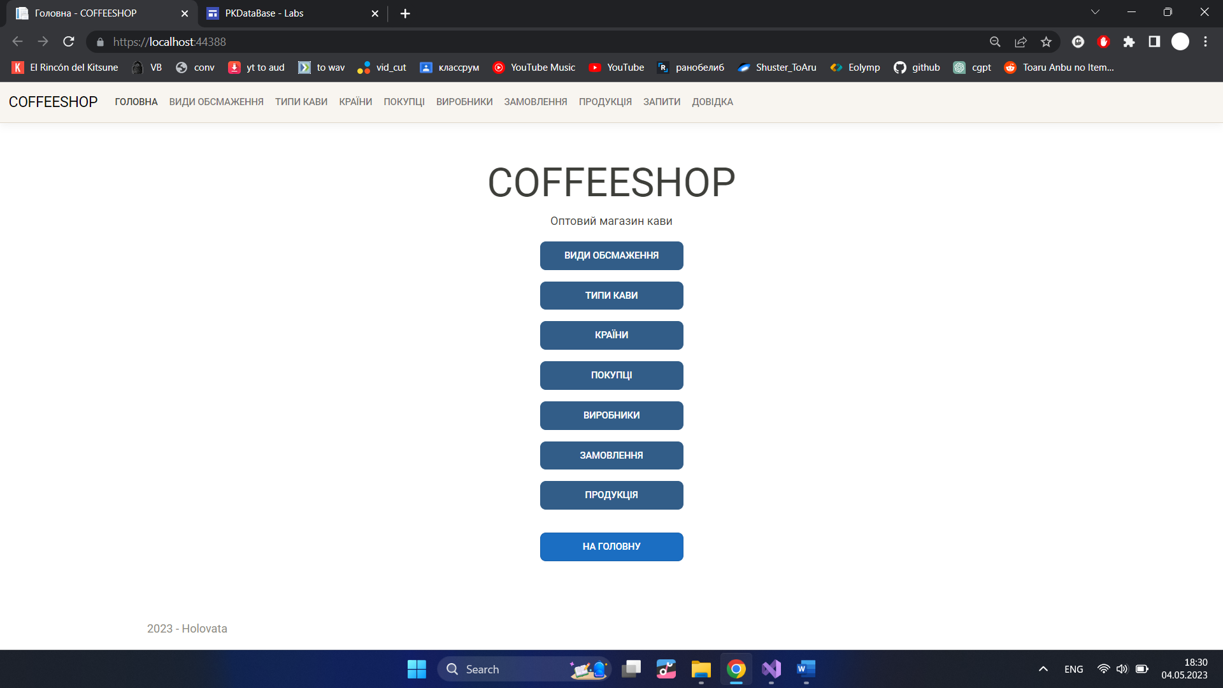

* **Головна** – відкриває головну сторінку;
* **Види обсмаження** – відкриває сторінку зі списком видів обсмаження кави;
* **Типи кави** – відкриває сторінку зі списком типів кави;
* **Країни** – відкриває сторінку зі списком країн розташування виробників кави;
* **Покупці** – відкриває сторінку зі списком покупців сайту;
* **Виробники** – відкриває сторінку зі списком виробників кави, представлених на сайті;
* **Замовлення** – відкриває сторінку зі списком замовлень, зроблених на сайті;
* **Продукція** – відкриває сторінку зі списком товарів магазину;
* **Запити** – відкриває сторінку з набором запитів до бази даних сайту;
* **Довідка** – відкриває сторінку, на якій можна завантажити дане керівництво користувача.

*Нижній колонтитул* містить інформацію про авторство сайту:

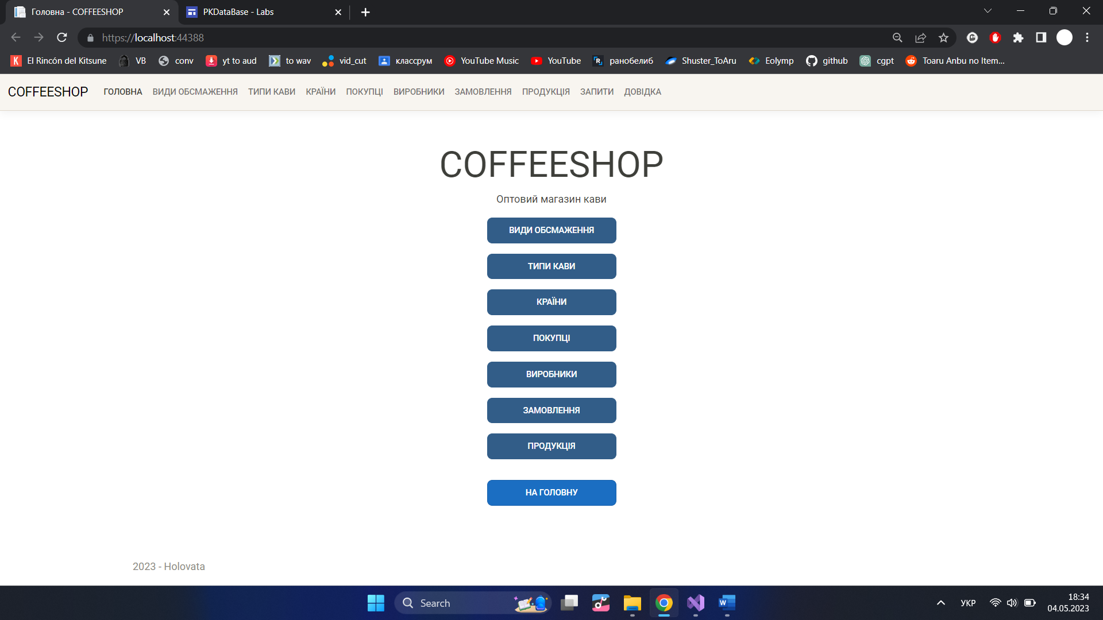

Обидва цих колонтитули відображаються на всіх формах відповідно перший зверху, а другий – знизу.

## 1. Головна сторінка

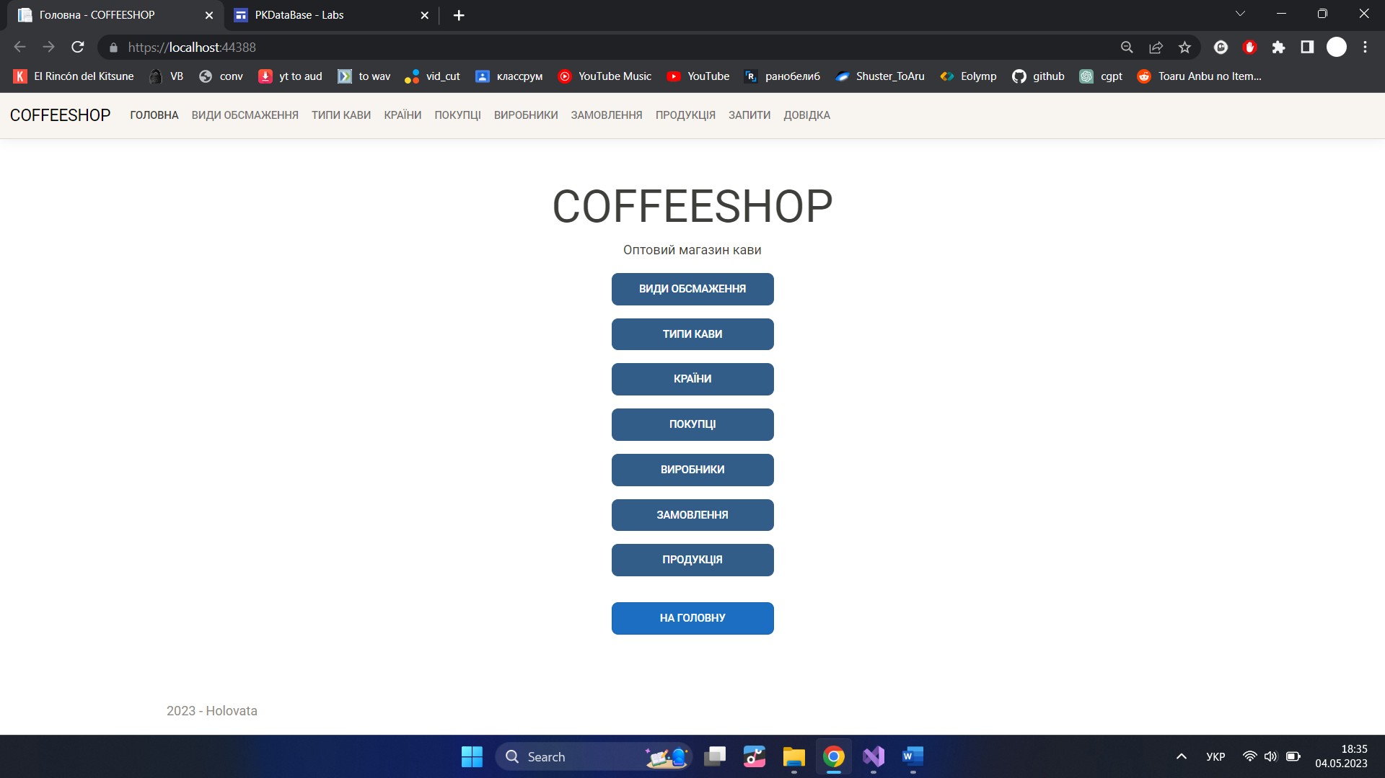

З головної сторінки можна перейти до всіх інших розділів.

Під логотипом та інформацією про сайт містяться кнопки з таким функціоналом:

* **Види обсмаження** – відкриває сторінку зі списком видів обсмаження кави;
* **Типи кави** – відкриває сторінку зі списком типів кави;
* **Країни** – відкриває сторінку зі списком країн розташування виробників кави;
* **Покупці** – відкриває сторінку зі списком покупців сайту;
* **Виробники** – відкриває сторінку зі списком виробників кави, представлених на сайті;
* **Замовлення** – відкриває сторінку зі списком замовлень, зроблених на сайті;
* **Продукція** – відкриває сторінку зі списком товарів магазину;
* **Запити** – відкриває сторінку з набором запитів до бази даних сайту;
* **Довідка** – відкриває сторінку, на якій можна завантажити дане керівництво користувача.
* **На головну** - відкриває головну сторінку.

## 2. Види обсмаження

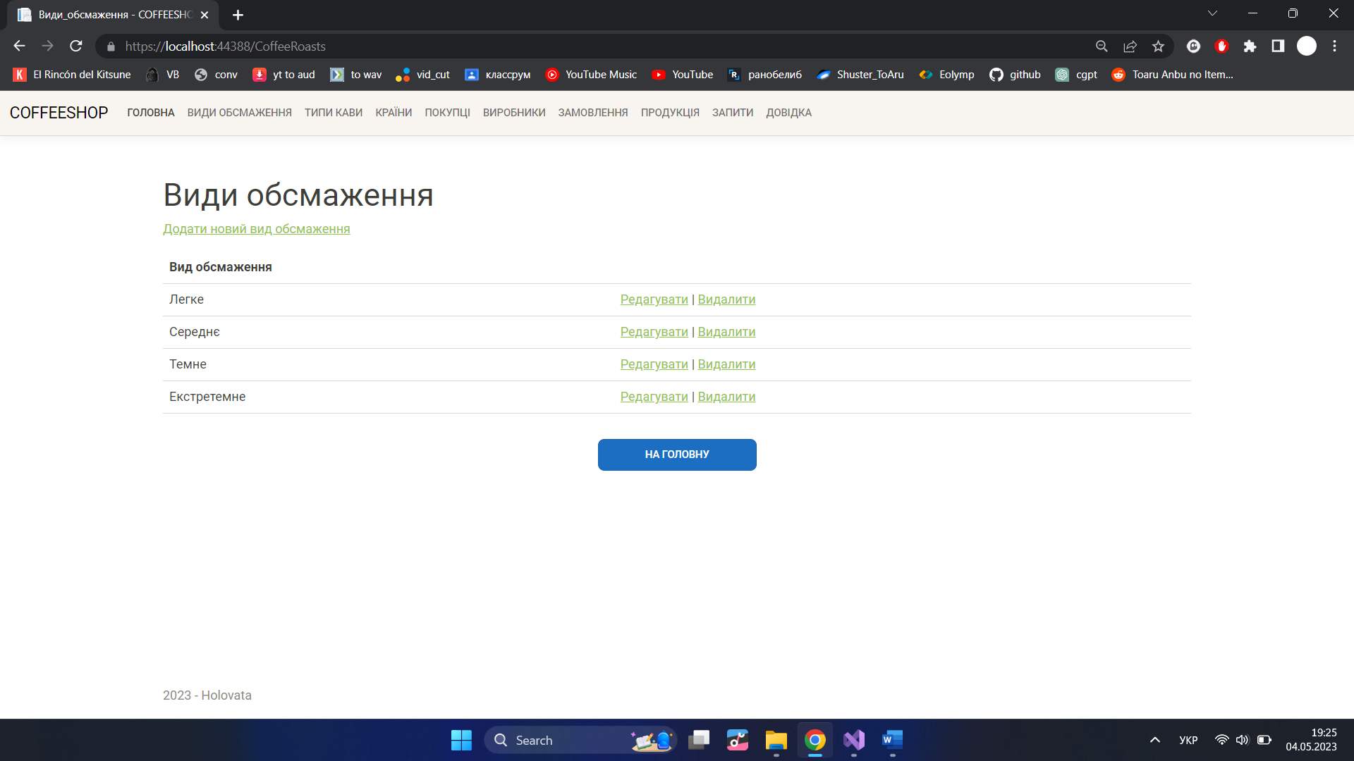

На даній сторінці виводяться відомості про всі наявні у базі даних види обсмажування. У таблицю виводяться їх назви.

Над таблицею знаходиться кнопка **Додати новий вид обсмаження (2.1)**, яка відкриває сторінку додавання відомостей про новий вид обсмаження до бази даних сайту.

Для кожного виду обсмажування у списку надаються наступні кнопки:

• **Редагувати (2.2)** – відкриває сторінку редагування даних про вид обсмаження.

• **Видалити** **(2.3)** – викликає сторінку для підтвердження видалення виду обсмаження.

Під таблицею знаходиться кнопка **На головну**, яка повертає користувача на головну сторінку.

### 2.1. Додати новий вид обсмаження

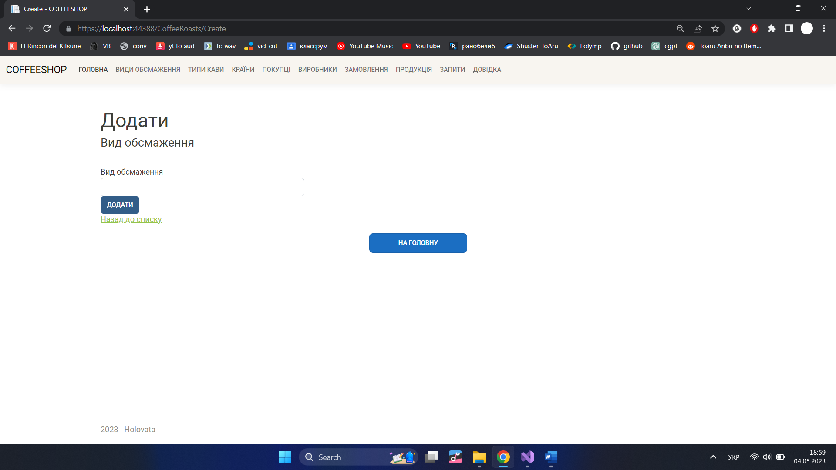

На даній сторінці можна додати відомості про новий вид обсмаження (назву) до бази даних сайту.

Поля введення:

• **Вид обсмаження** – обов'язкове поле, максимальна довжина введення – 50 символів. При спробі надіслати порожнє значення запит на створення відхиляється і відображається текст помилки:

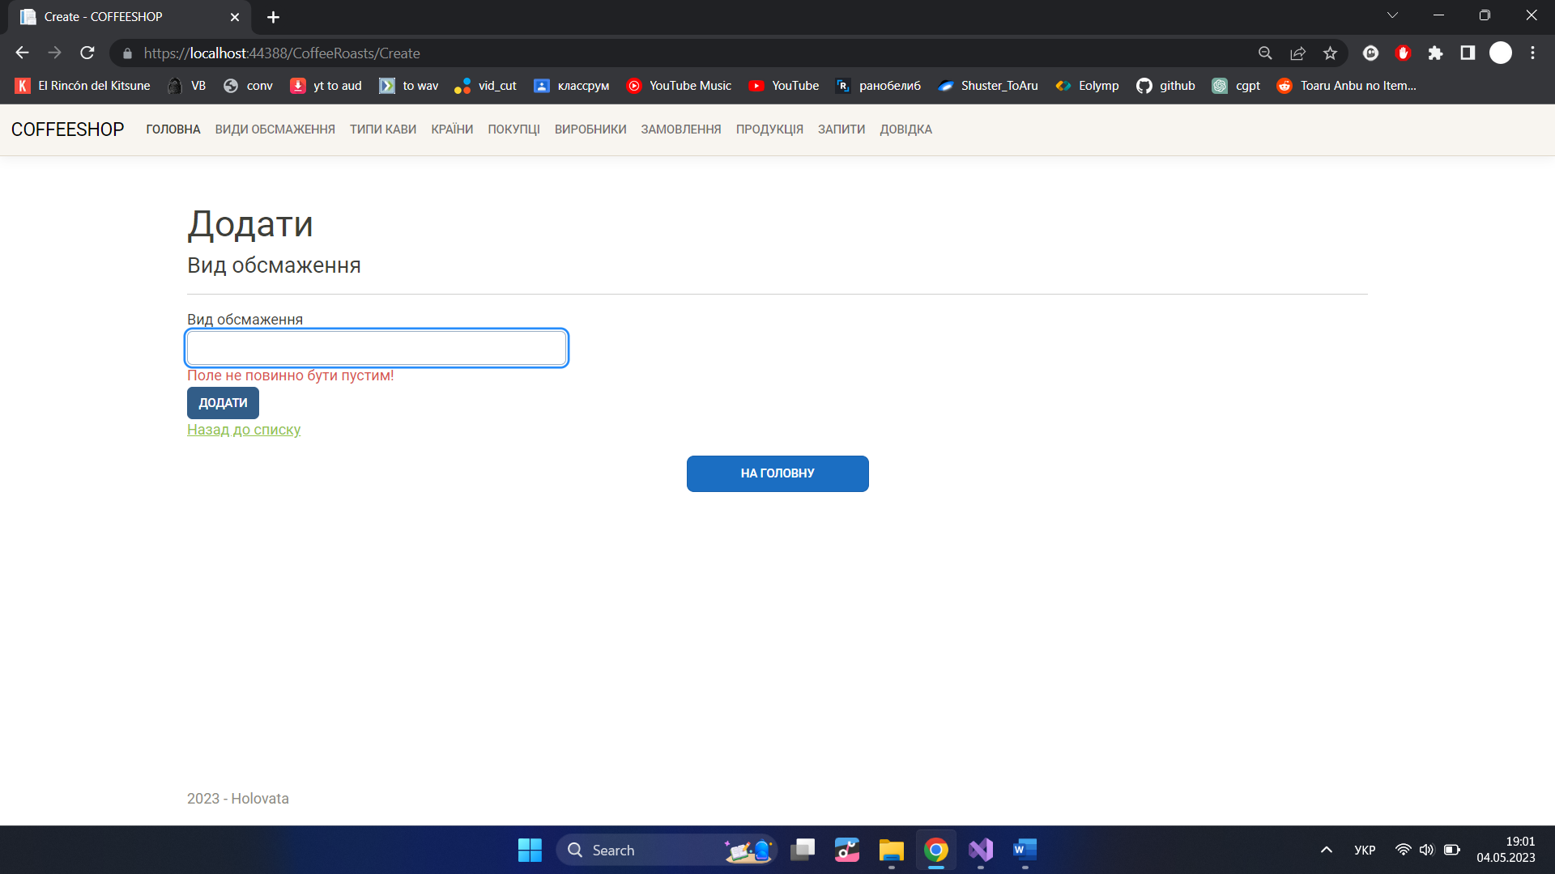

Кнопки на сторінці:

• **Додати** – при натисканні дані форми відправляються на сервер. Якщо помилки (див. вище) відсутні, відомості про новий вид обсмаження додаються до бази і користувач повертається до списку видів обсмаження, де вони відтепер відображаються; інакше – відбувається повернення на дану сторінку з текстом помилки (див. вище);

• **Назад до списку** – при натисканні повертає до списку видів обсмаження.

### 2.2. Редагування виду обсмаження

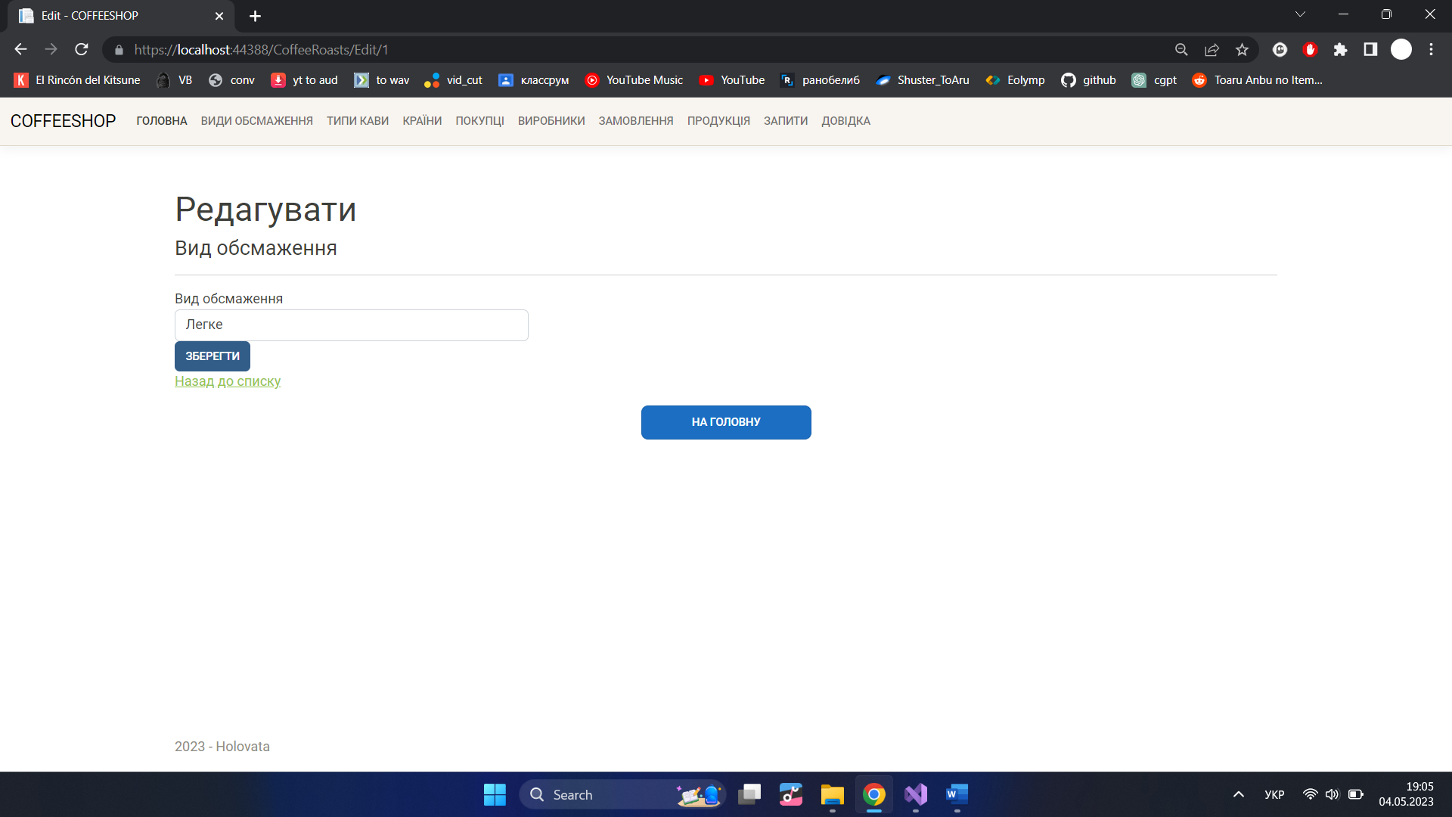

На даній сторінці можна змінити відомості про обраний вид обсмаження (назву), які при завантаженні сторінки відображаються у відповідних полях введення. Для прикладу розглянемо процес редагування виду обсмаження *Легке*.

Поля введення:

• **Вид обсмаження** – обов'язкове поле, максимальна довжина введення – 50 символів. При спробі зберегти порожнє значення запит на зміну відхиляється і відображається текст помилки:

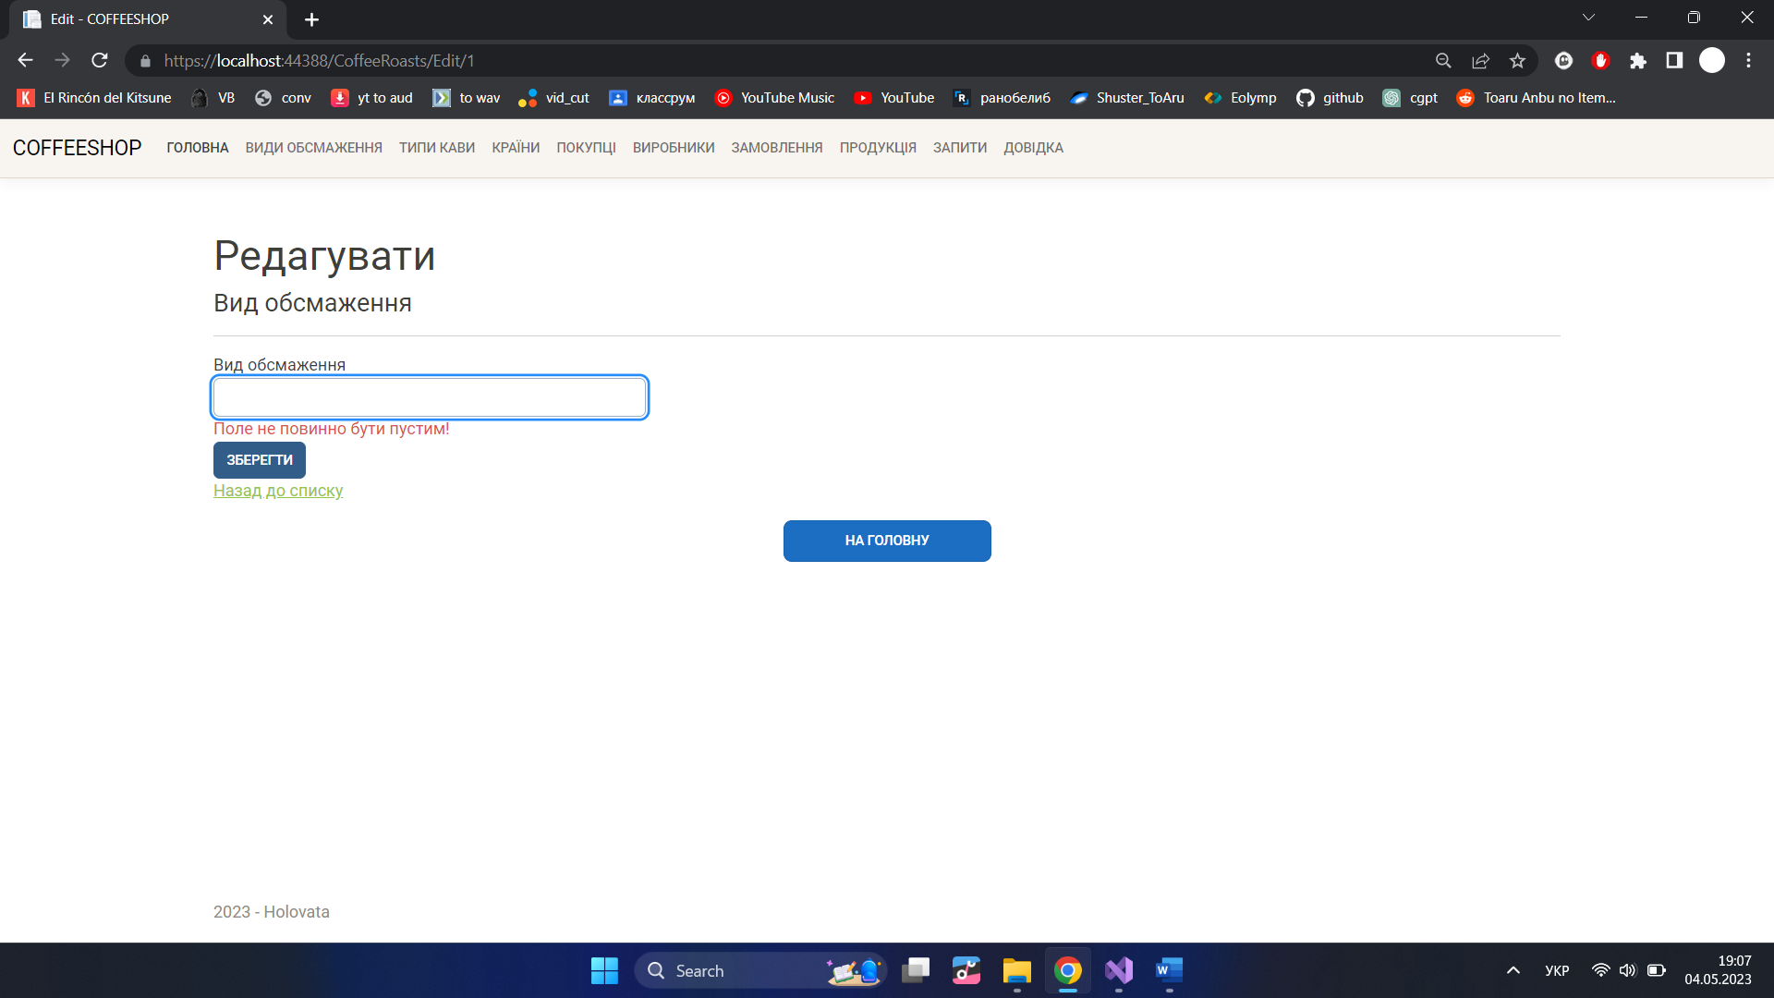

Кнопки на сторінці:

• **Зберегти** – дані форми відправляються на сервер. Якщо помилки (див. вище) відсутні, зміни застосовуються і користувач повертається до списку видів обсмаження, де для обраного ним відображаються змінені дані; інакше – відбувається повернення на дану сторінку з текстом помилки (див. вище);

• **Назад до списку** – при натисканні повертає до списку видів обсмаження.

### 2.3. Видалення виду обсмаження

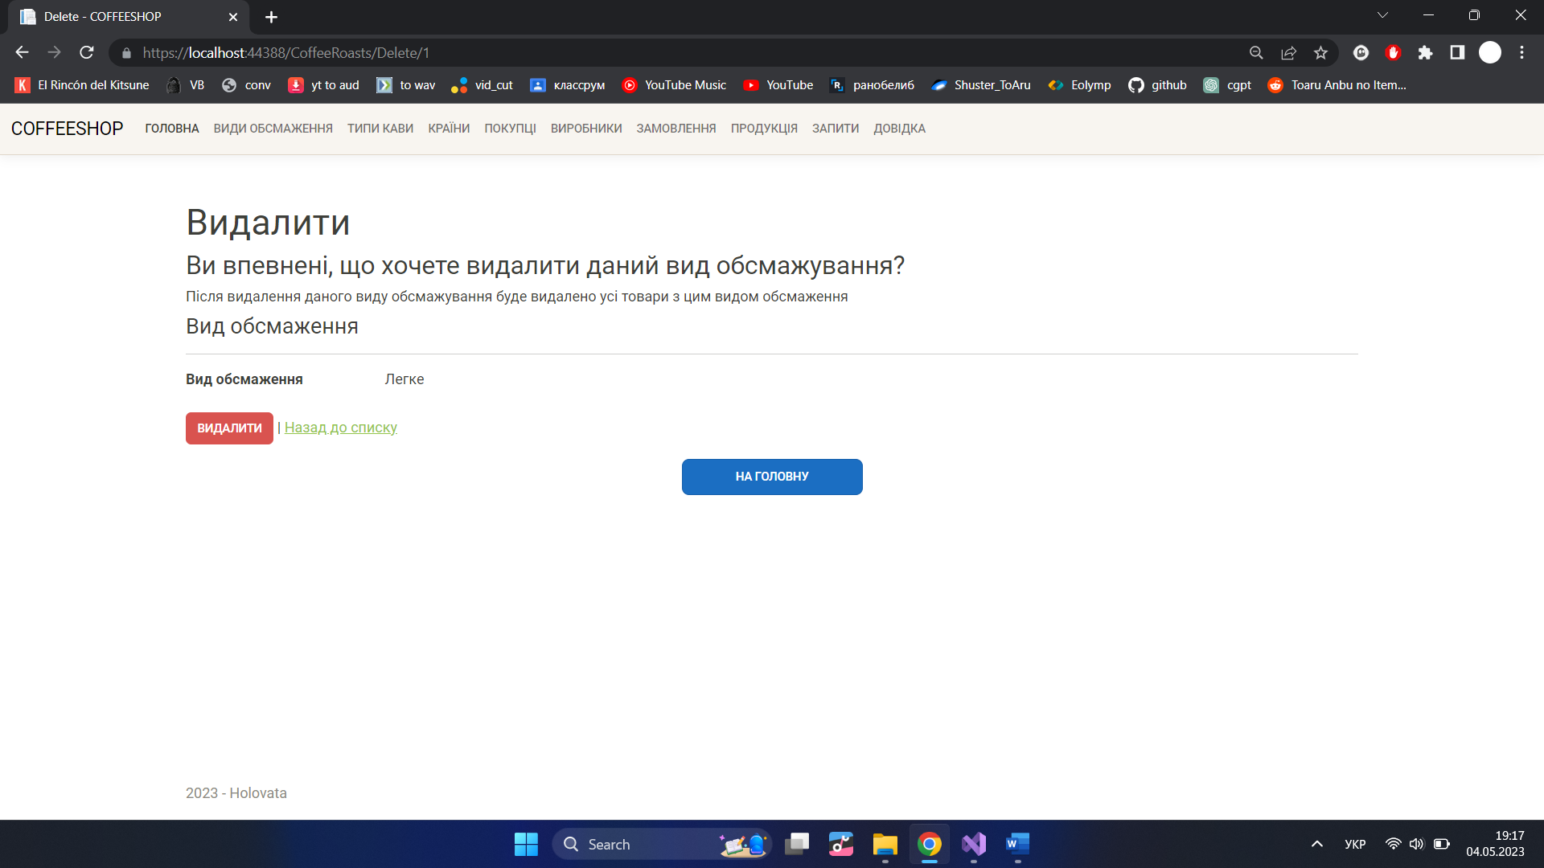

Дана форма попереджає користувача про наслідки видалення (продукти з даним видом обсмаження автоматично видаляються).

Кнопки на сторінці:

• **Видалити** – при натисканні усі відомості про даний вид обсмаження, а також усі залежні дані (продукти з даним видом обсмаження) видаляються з бази даних сайту;

• **Назад до списку** – при натисканні повертає до списку видів обсмаження.

## 3. Типи кави

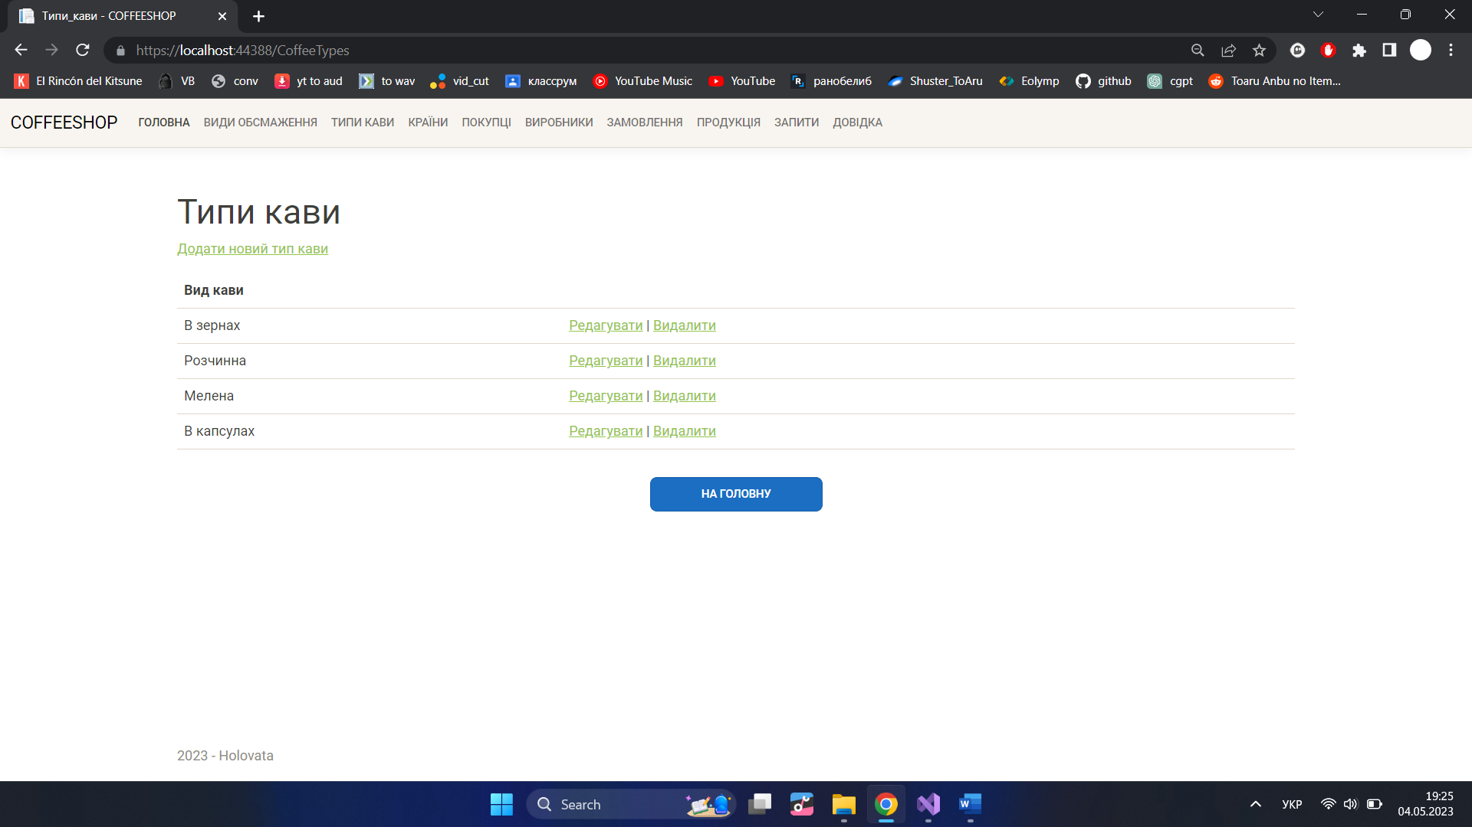

На даній сторінці виводяться відомості про всі наявні у базі даних типи кави. У таблицю виводяться їх назви.

Над таблицею знаходиться кнопка **Додати новий тип кави (3.1)**, яка відкриває сторінку додавання відомостей про новий тип кави до бази даних сайту.

Для кожного типу кави у списку надаються наступні кнопки:

• **Редагувати (3.2)** – відкриває сторінку редагування даних про тип кави.

• **Видалити** **(3.3)** – викликає сторінку для підтвердження видалення типу кави.

Під таблицею знаходиться кнопка **На головну**, яка повертає користувача на головну сторінку.

### 2.1. Додати новий тип кави

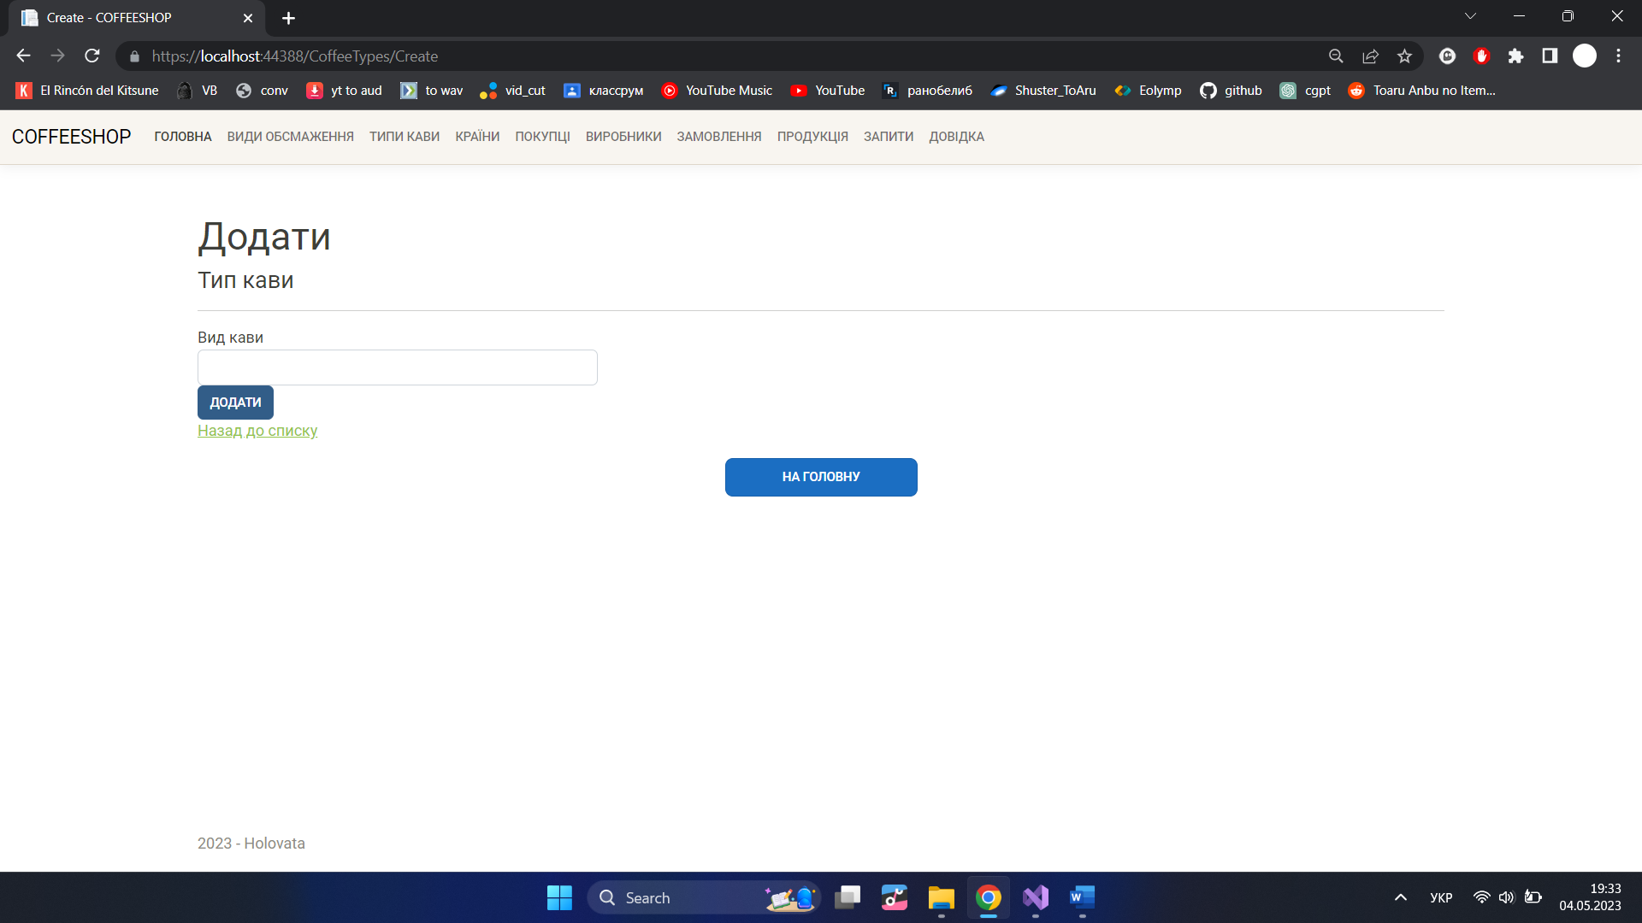

На даній сторінці можна додати відомості про новий тип кави (назву) до бази даних сайту.

Поля введення:

• **Тип кави** – обов'язкове поле, максимальна довжина введення – 50 символів. При спробі надіслати порожнє значення запит на створення відхиляється і відображається текст помилки:

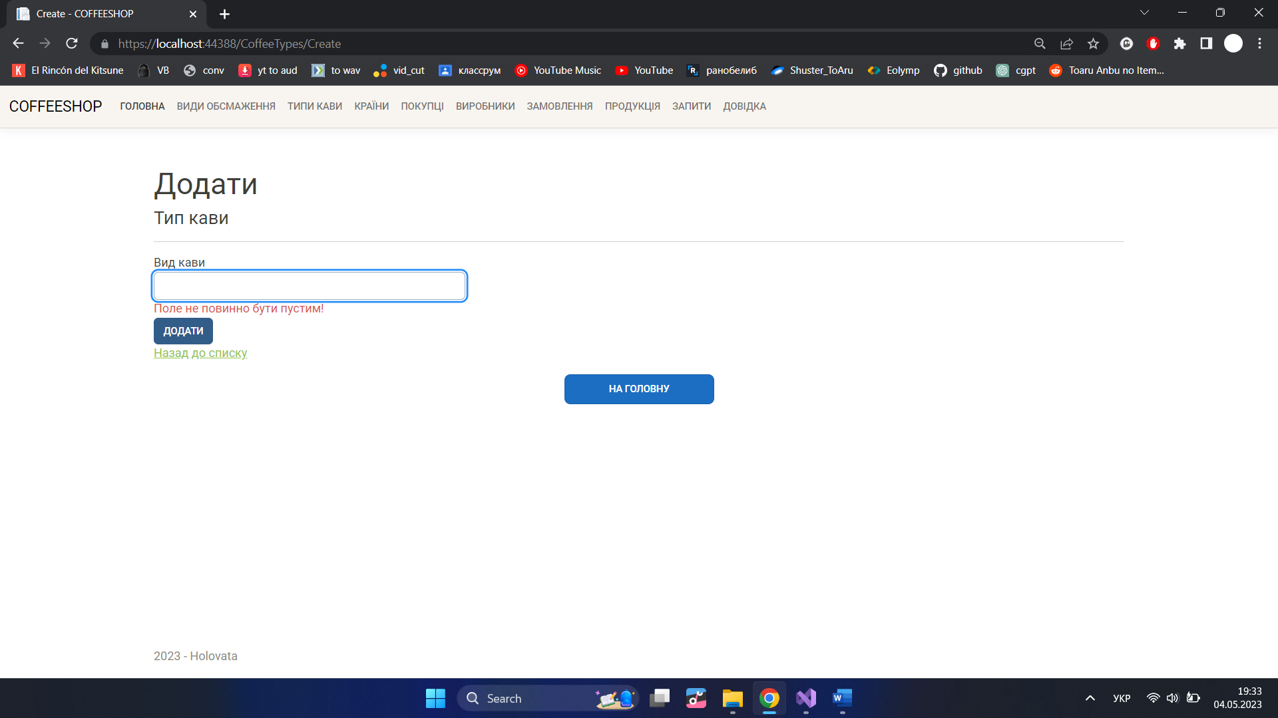

Кнопки на сторінці:

• **Додати** – при натисканні дані форми відправляються на сервер. Якщо помилки (див. вище) відсутні, відомості про новий тип кави додаються до бази і користувач повертається до списку типів кави, де вони відтепер відображаються; інакше – відбувається повернення на дану сторінку з текстом помилки (див. вище);

• **Назад до списку** – при натисканні повертає до списку типів кави.

### 2.2. Редагування типу кави

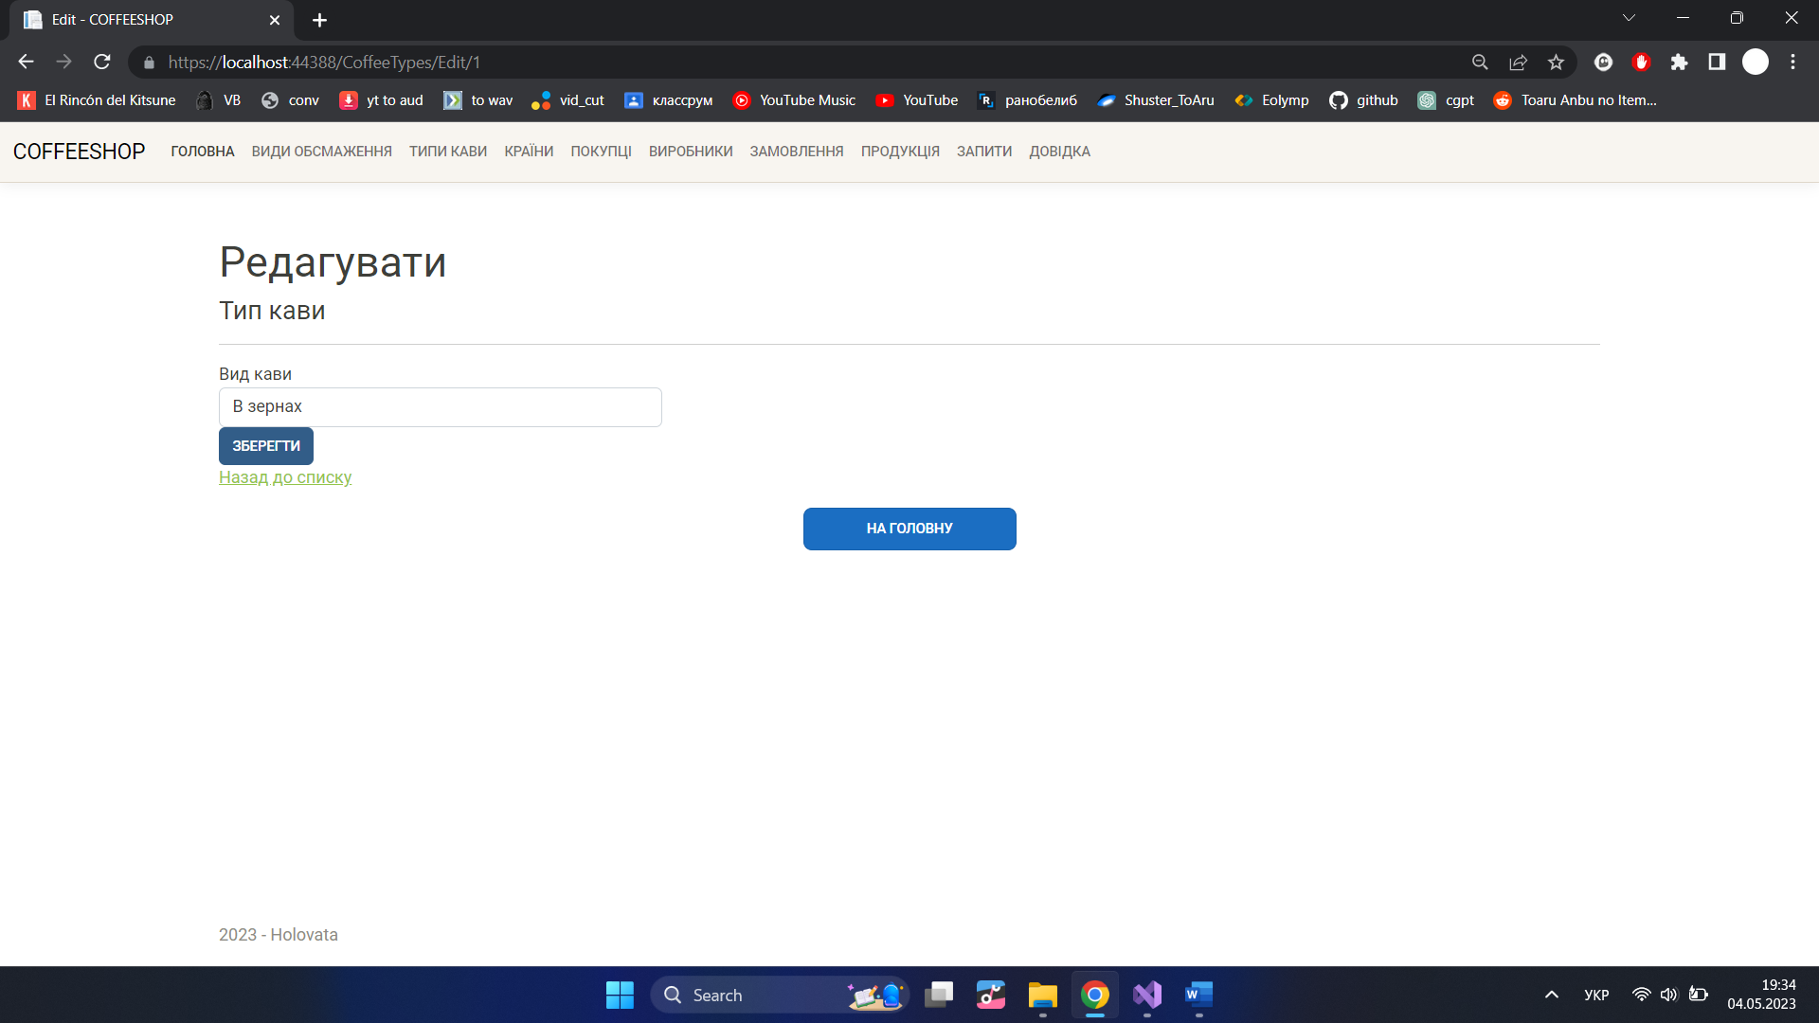

На даній сторінці можна змінити відомості про обраний тип кави (назву), які при завантаженні сторінки відображаються у відповідних полях введення. Для прикладу розглянемо процес редагування типу кави *В зернах*.

Поля введення:

• **Тип кави** – обов'язкове поле, максимальна довжина введення – 50 символів. При спробі зберегти порожнє значення запит на зміну відхиляється і відображається текст помилки:

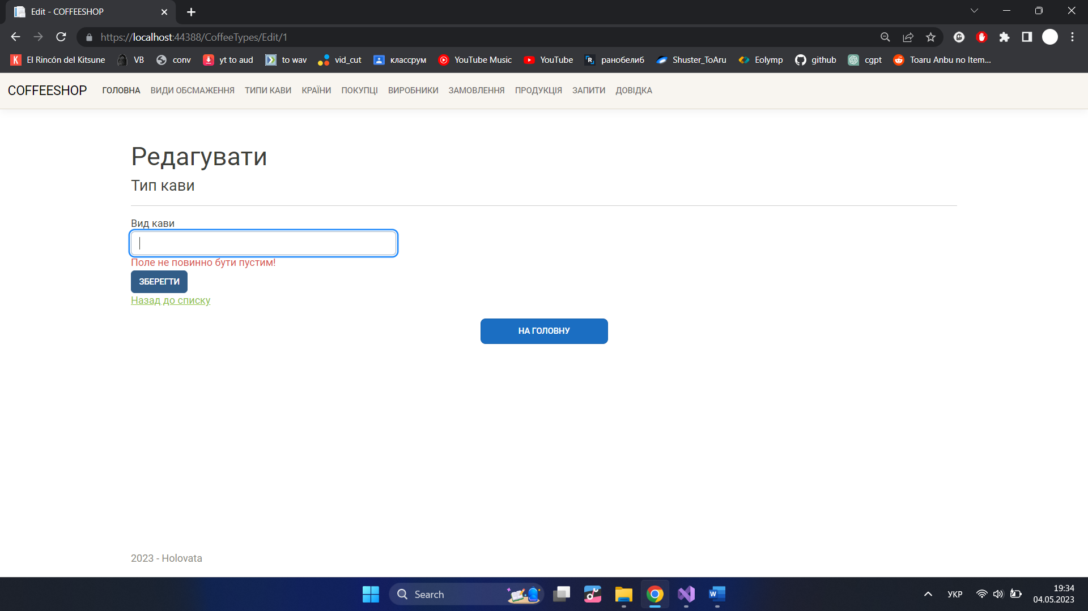

Кнопки на сторінці:

• **Зберегти** – дані форми відправляються на сервер. Якщо помилки (див. вище) відсутні, зміни застосовуються і користувач повертається до списку типів кави, де для обраного ним відображаються змінені дані; інакше – відбувається повернення на дану сторінку з текстом помилки (див. вище);

• **Назад до списку** – при натисканні повертає до списку типів кави.

### 2.3. Видалення типу кави

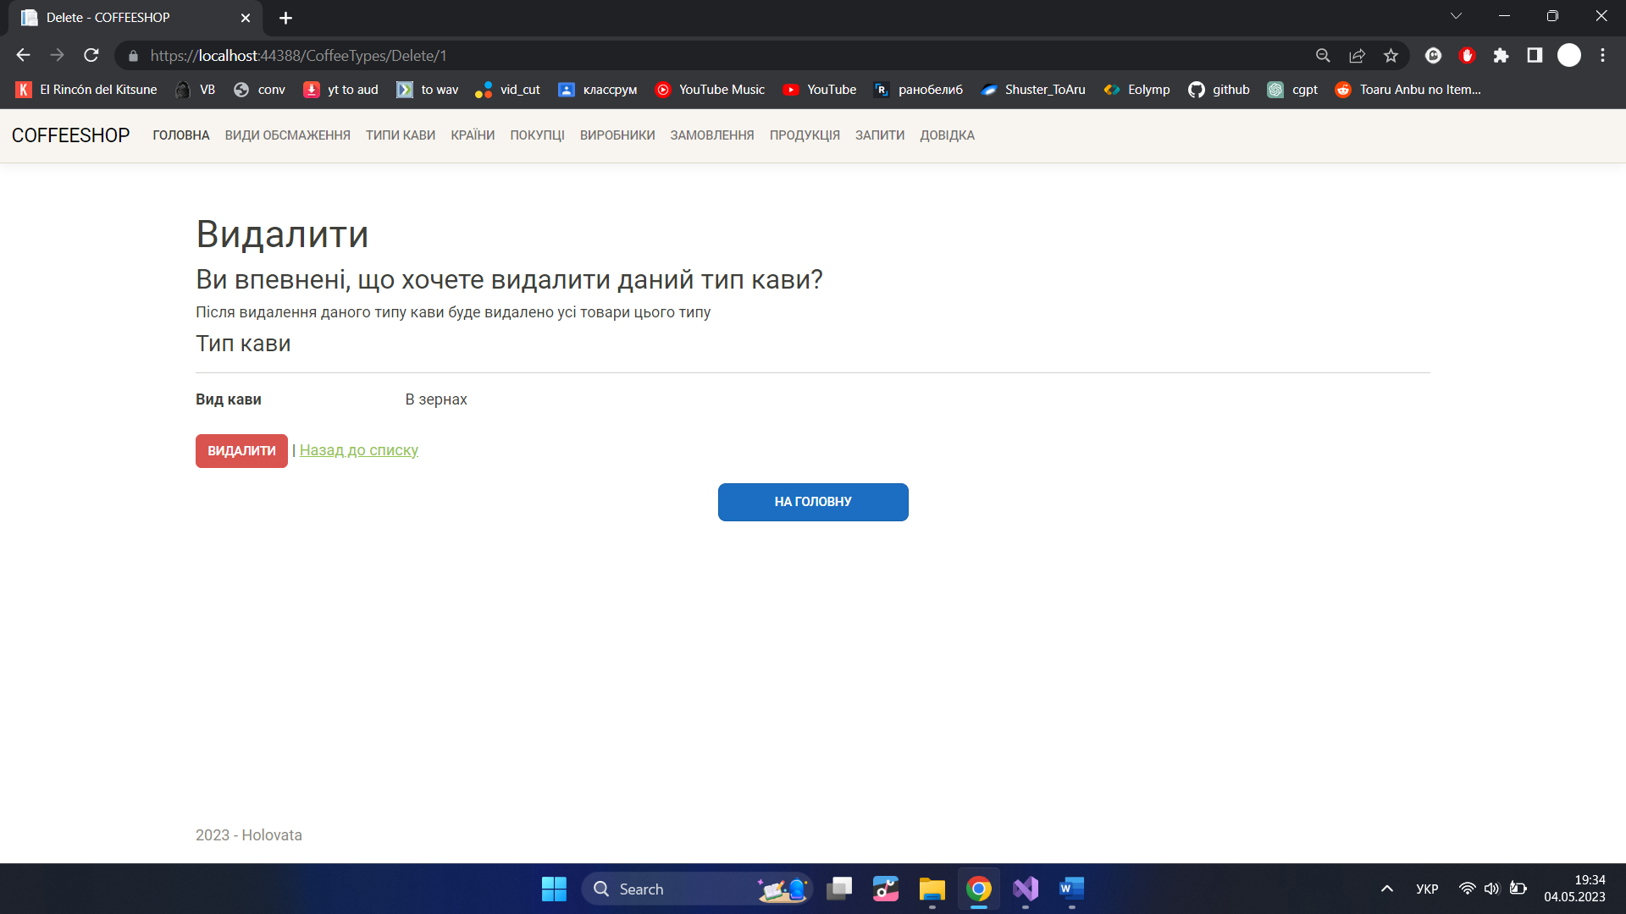

Дана форма попереджає користувача про наслідки видалення (продукти даного типу кави автоматично видаляються).

Кнопки на сторінці:

• **Видалити** – при натисканні усі відомості про даний тип кави, а також усі залежні дані (продукти даного типу кави) видаляються з бази даних сайту;

• **Назад до списку** – при натисканні повертає до списку типів кави.

## 4. Країни

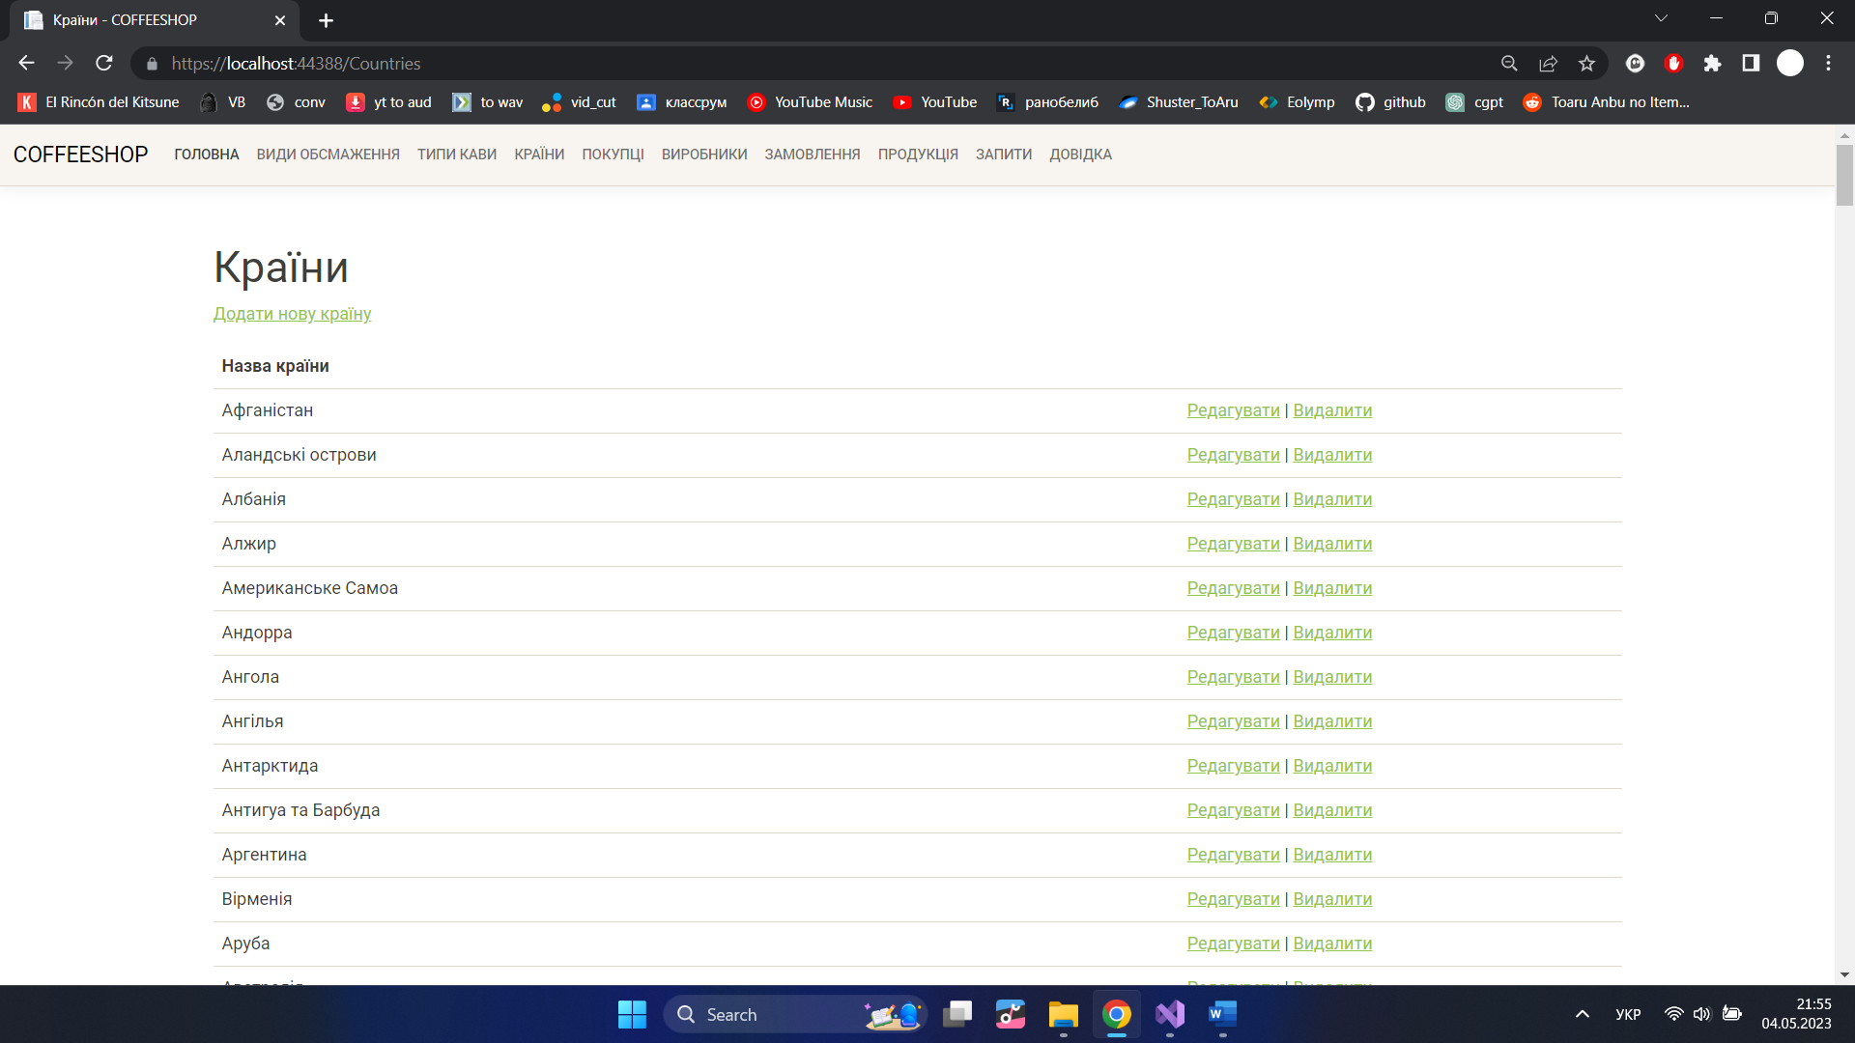

На даній сторінці виводяться відомості про всі наявні у базі даних країни. У таблицю виводяться їх назви.

Над таблицею знаходиться кнопка **Додати нову країну (4.1)**, яка відкриває сторінку додавання відомостей про нову країну до бази даних сайту.

Для кожної країни у списку надаються наступні кнопки:

• **Редагувати (4.2)** – відкриває сторінку редагування даних про країну.

• **Видалити** **(4.3)** – викликає сторінку для підтвердження видалення країни.

Під таблицею знаходиться кнопка **На головну**, яка повертає користувача на головну сторінку.

### 4.1. Додати нову країну

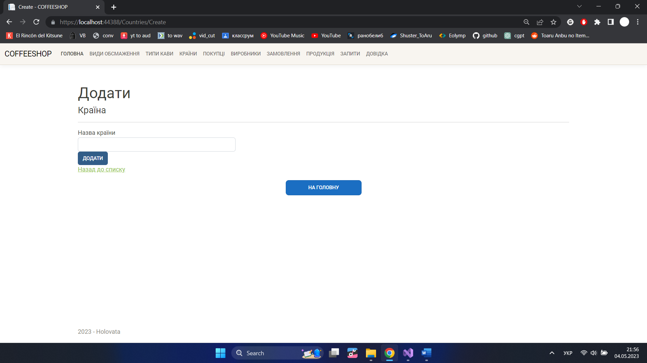

На даній сторінці можна додати відомості про нову країну (назву) до бази даних сайту.

Поля введення:

• **Назва країни** – обов'язкове поле, максимальна довжина введення – 50 символів. При спробі надіслати порожнє значення запит на створення відхиляється і відображається текст помилки:

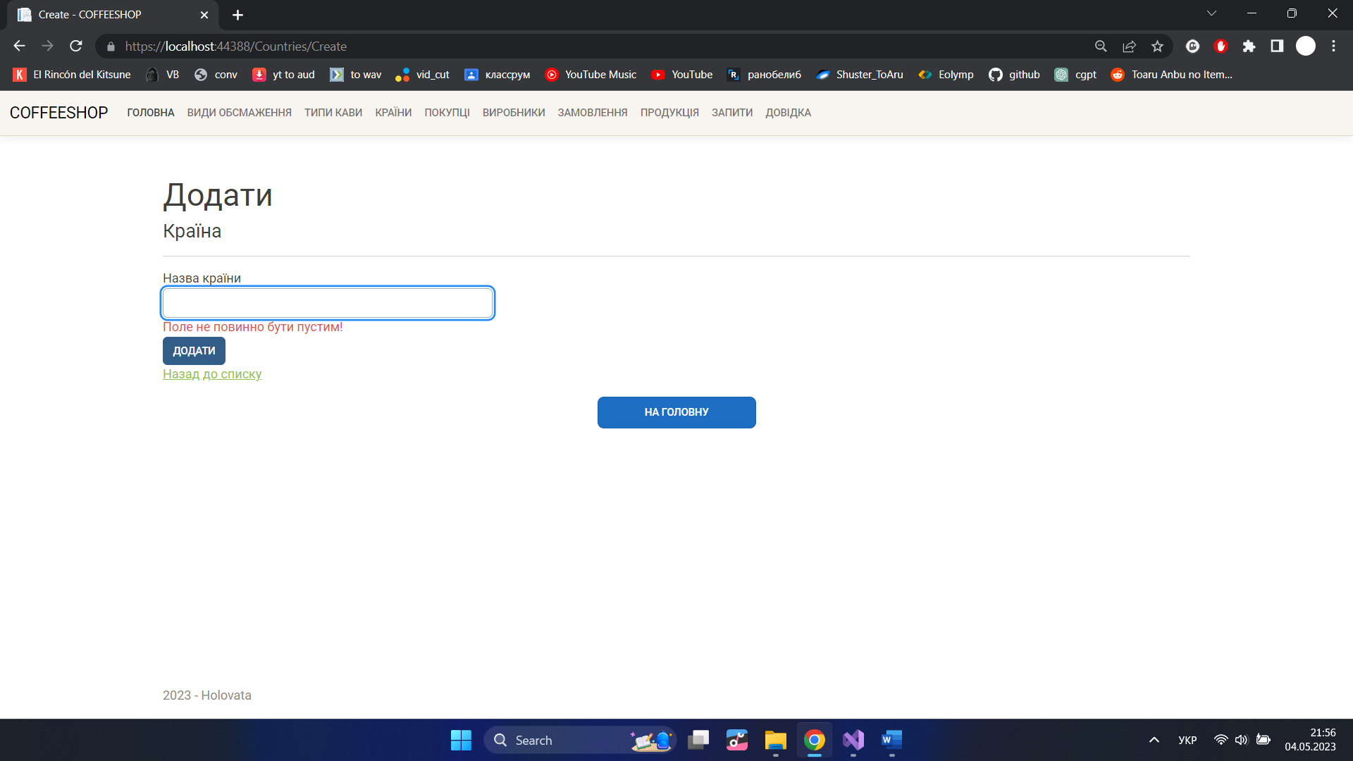

Кнопки на сторінці:

• **Додати** – при натисканні дані форми відправляються на сервер. Якщо помилки (див. вище) відсутні, відомості про нову країну додаються до бази і користувач повертається до списку країн, де вони відтепер відображаються; інакше – відбувається повернення на дану сторінку з текстом помилки (див. вище);

• **Назад до списку** – при натисканні повертає до списку країн.

### 4.2. Редагування країни

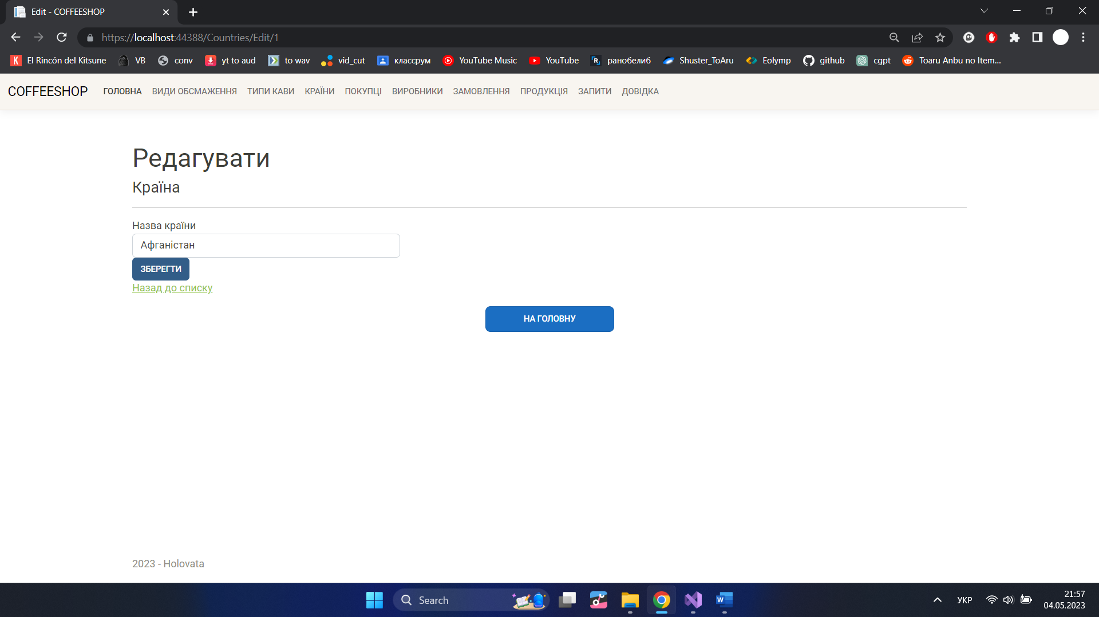

На даній сторінці можна змінити відомості про обрану країну (назву), які при завантаженні сторінки відображаються у відповідних полях введення. Для прикладу розглянемо процес редагування країни *Афганістан*.

Поля введення:

• **Назва країни** – обов'язкове поле, максимальна довжина введення – 50 символів. При спробі зберегти порожнє значення запит на зміну відхиляється і відображається текст помилки:

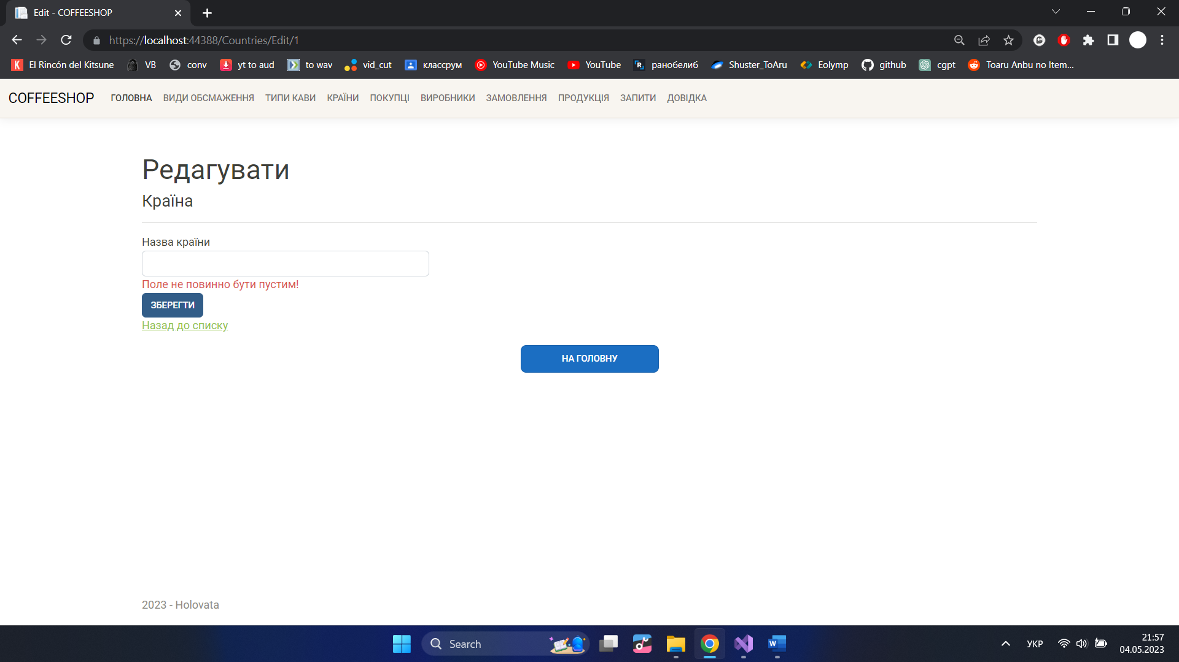

Кнопки на сторінці:

• **Зберегти** – дані форми відправляються на сервер. Якщо помилки (див. вище) відсутні, зміни застосовуються і користувач повертається до списку країн, де для обраної ним відображаються змінені дані; інакше – відбувається повернення на дану сторінку з текстом помилки (див. вище);

• **Назад до списку** – при натисканні повертає до списку країн.

### 4.3. Видалення країни

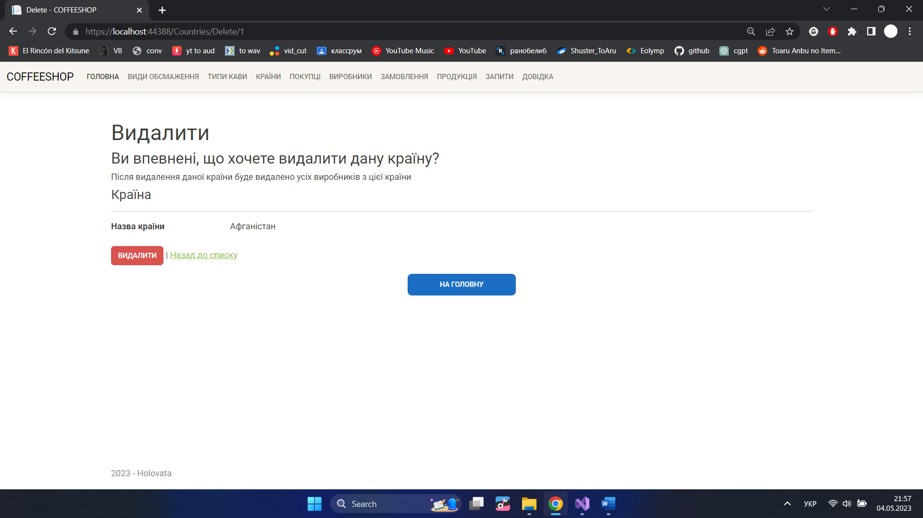

Дана форма попереджає користувача про наслідки видалення (виробники з даної країни автоматично видаляються).

Кнопки на сторінці:

• **Видалити** – при натисканні усі відомості про дану країну, а також усі залежні дані (виробники з даної країни) видаляються з бази даних сайту;

• **Назад до списку** – при натисканні повертає до списку країн.

## 5. Покупці

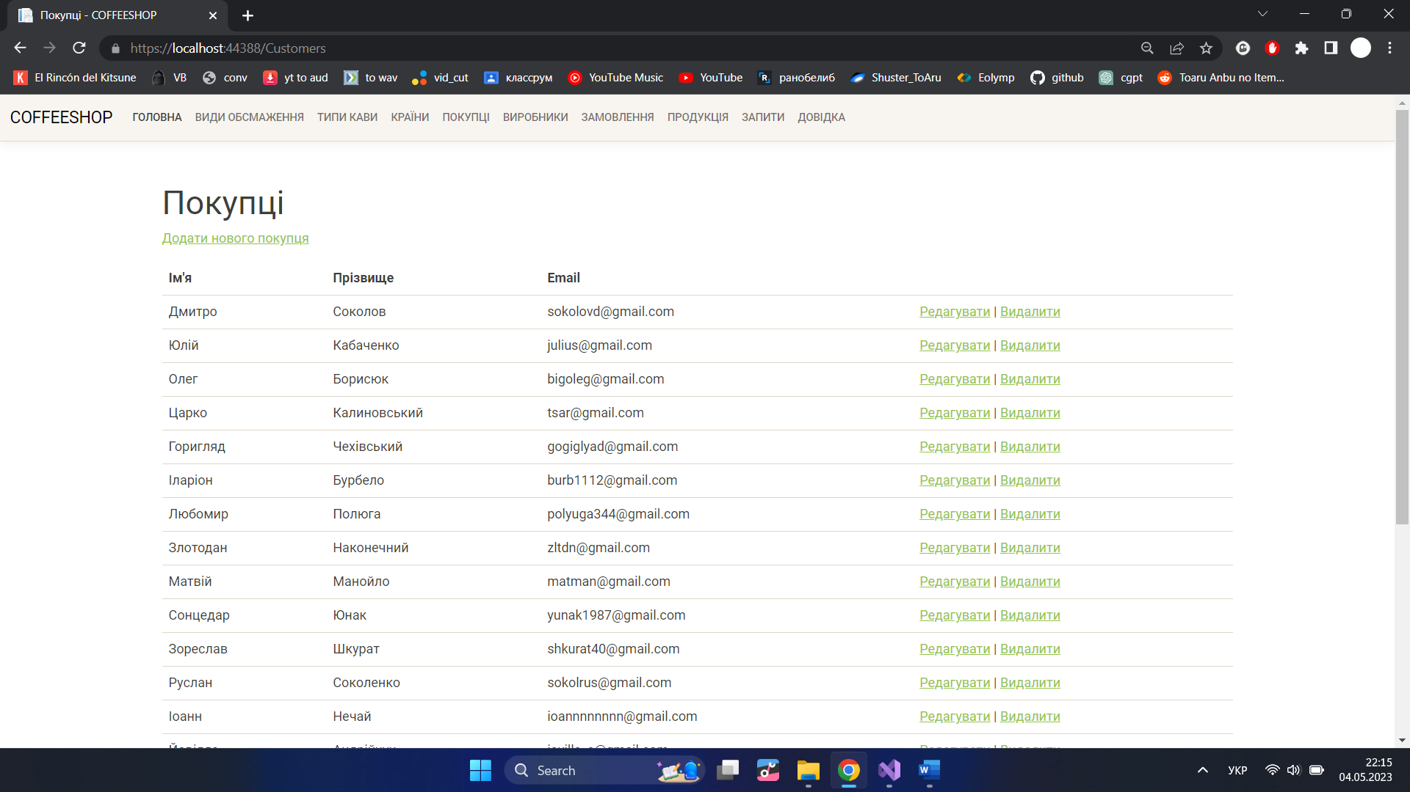

На даній сторінці виводяться відомості про всіх наявних у базі даних покупців. У таблицю виводяться їхні імена, прізвища та адреси електронної пошти.

Над таблицею знаходиться кнопка **Додати нового покупця (5.1)**, яка відкриває сторінку додавання відомостей про нового покупця до бази даних сайту.

Для кожного покупця у списку надаються наступні кнопки:

• **Редагувати (5.2)** – відкриває сторінку редагування даних про покупця.

• **Видалити** **(5.3)** – викликає сторінку для підтвердження видалення покупця.

Під таблицею знаходиться кнопка **На головну**, яка повертає користувача на головну сторінку.

### 5.1. Додати нового покупця

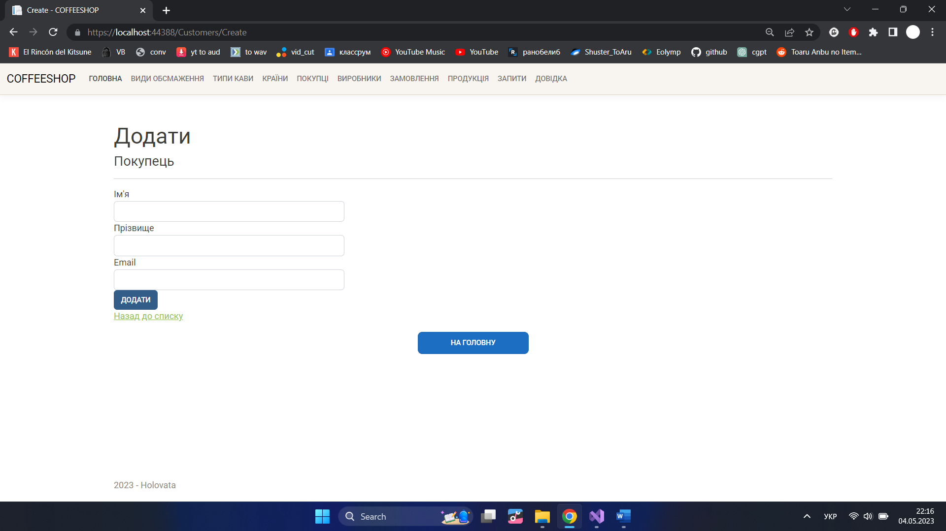

На даній сторінці можна додати відомості про нового покупця (ім’я, прізвище та адресу електронної пошти) до бази даних сайту.

Поля введення:

• **Ім’я** – обов'язкове поле, максимальна довжина введення – 50 символів;

• **Прізвище** – обов'язкове поле, максимальна довжина введення – 50 символів;

• **Email** – обов'язкове поле, максимальна довжина введення – 50 символів.

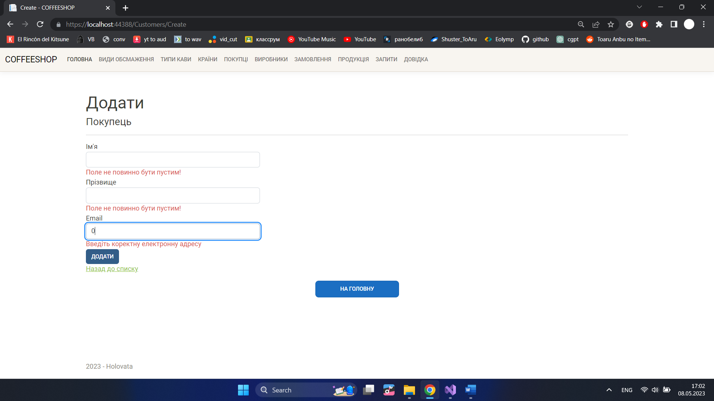

Кнопки на сторінці:

• **Додати** – при натисканні дані форми відправляються на сервер. Якщо помилки (див. вище) відсутні, відомості про нового покупця додаються до бази і користувач повертається до списку покупців, де вони відтепер відображаються; інакше – відбувається повернення на дану сторінку з текстом помилки (див. вище);

• **Назад до списку** – при натисканні повертає до списку покупців.

### 5.2. Редагування покупця

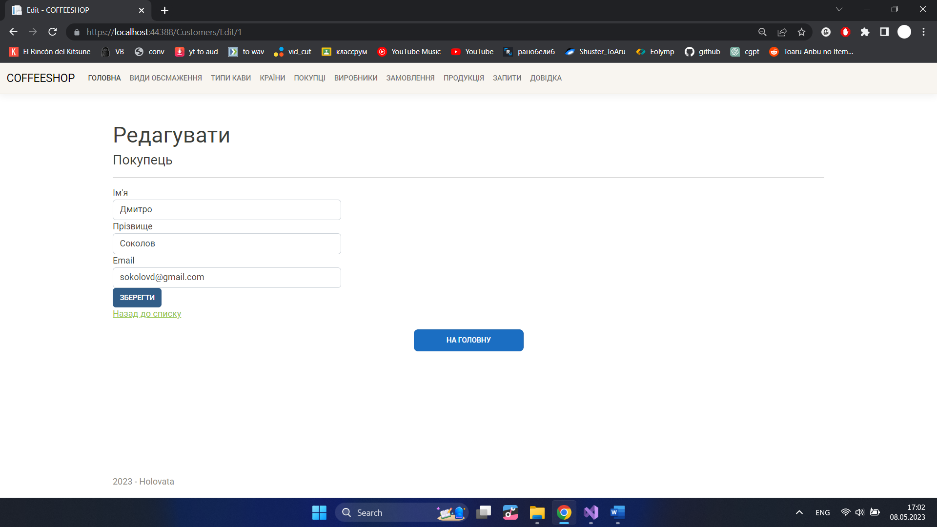

На даній сторінці можна змінити відомості про обраного покупця (назву), які при завантаженні сторінки відображаються у відповідних полях введення. Для прикладу розглянемо процес редагування покупця *Дмитро Соколов*.

Поля введення:

• **Ім’я** – обов'язкове поле, максимальна довжина введення – 50 символів;

• **Прізвище** – обов'язкове поле, максимальна довжина введення – 50 символів;

• **Email** – обов'язкове поле, максимальна довжина введення – 50 символів.

При спробі зберегти порожнє значення запит на зміну відхиляється і відображається текст помилки:

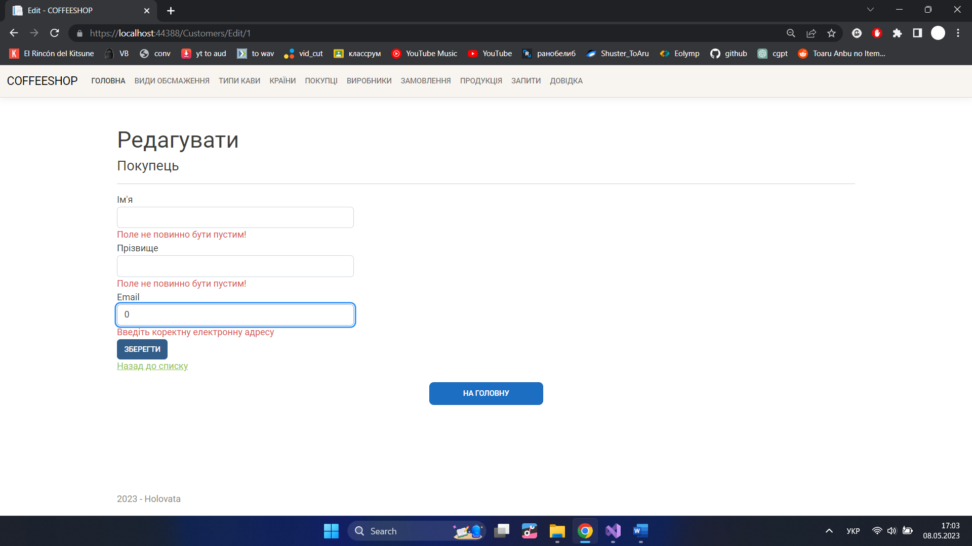

Кнопки на сторінці:

• **Зберегти** – дані форми відправляються на сервер. Якщо помилки (див. вище) відсутні, зміни застосовуються і користувач повертається до списку покупців, де для обраного ним відображаються змінені дані; інакше – відбувається повернення на дану сторінку з текстом помилки (див. вище);

• **Назад до списку** – при натисканні повертає до списку покупців.

### 5.3. Видалення покупця

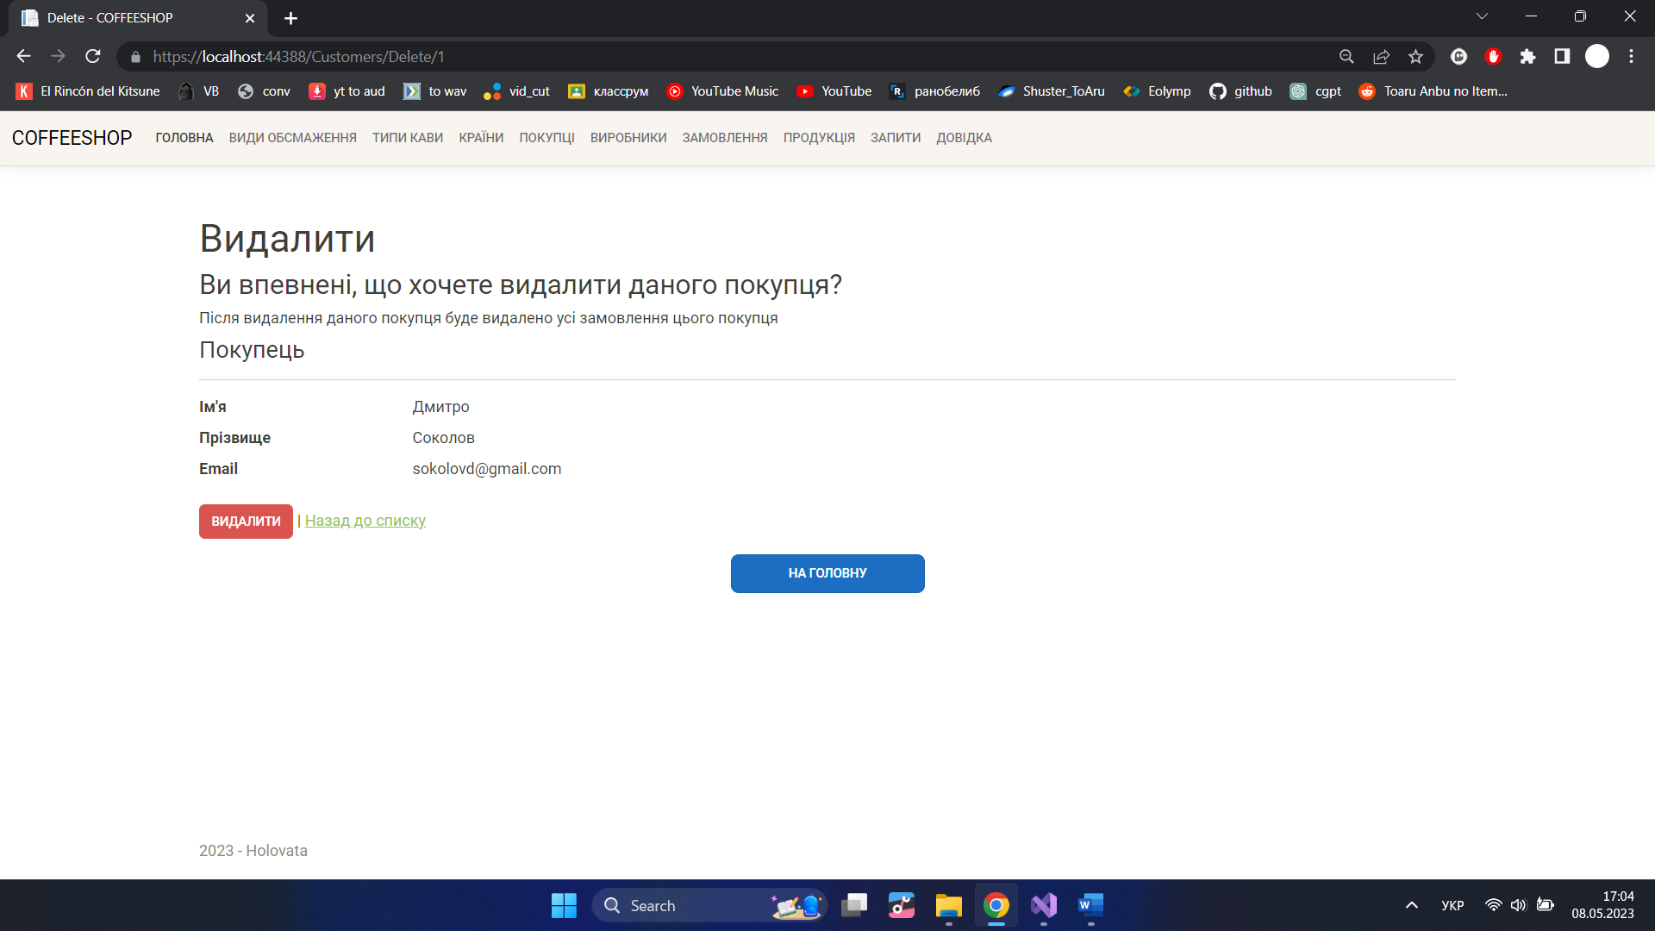

Дана форма попереджає користувача про наслідки видалення (замовлення даного покупця автоматично видаляються).

Кнопки на сторінці:

• **Видалити** – при натисканні усі відомості про даного покупця, а також усі залежні дані (замовлення даного покупця) видаляються з бази даних сайту;

• **Назад до списку** – при натисканні повертає до списку покупців.

## 6. Виробники

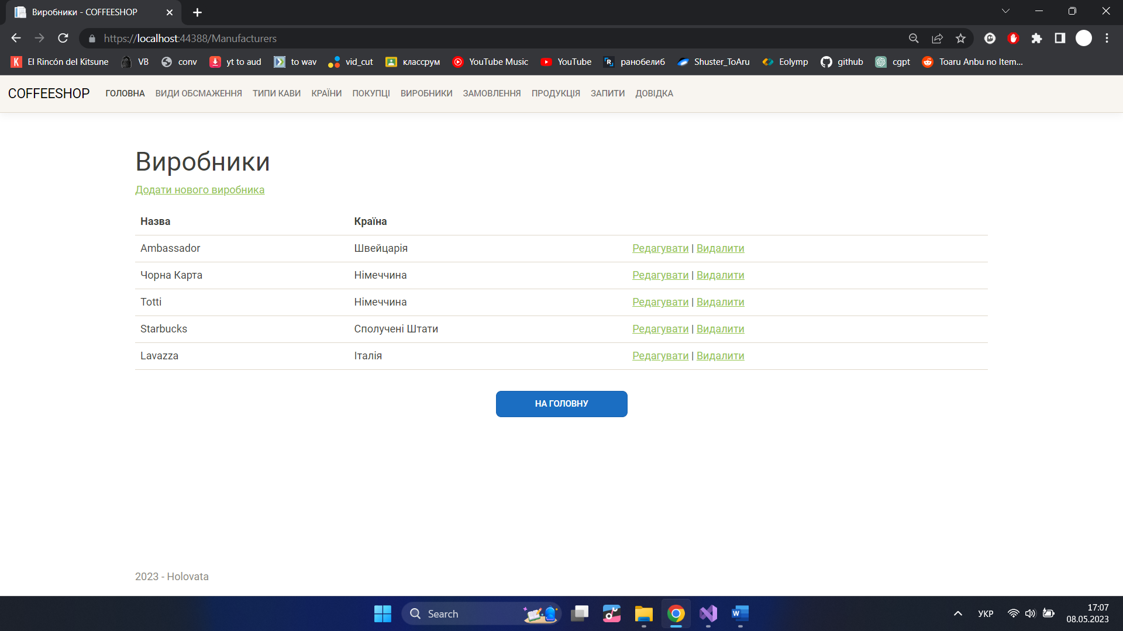

На даній сторінці виводяться відомості про всіх наявних у базі даних виробників. У таблицю виводяться їх назви та країни походження.

Над таблицею знаходиться кнопка **Додати нового виробника (6.1)**, яка відкриває сторінку додавання відомостей про нового виробника до бази даних сайту.

Для кожного виробника у списку надаються наступні кнопки:

• **Редагувати (6.2)** – відкриває сторінку редагування даних про виробника.

• **Видалити** **(6.3)** – викликає сторінку для підтвердження видалення виробника.

Під таблицею знаходиться кнопка **На головну**, яка повертає користувача на головну сторінку.

### 6.1. Додати нового виробника

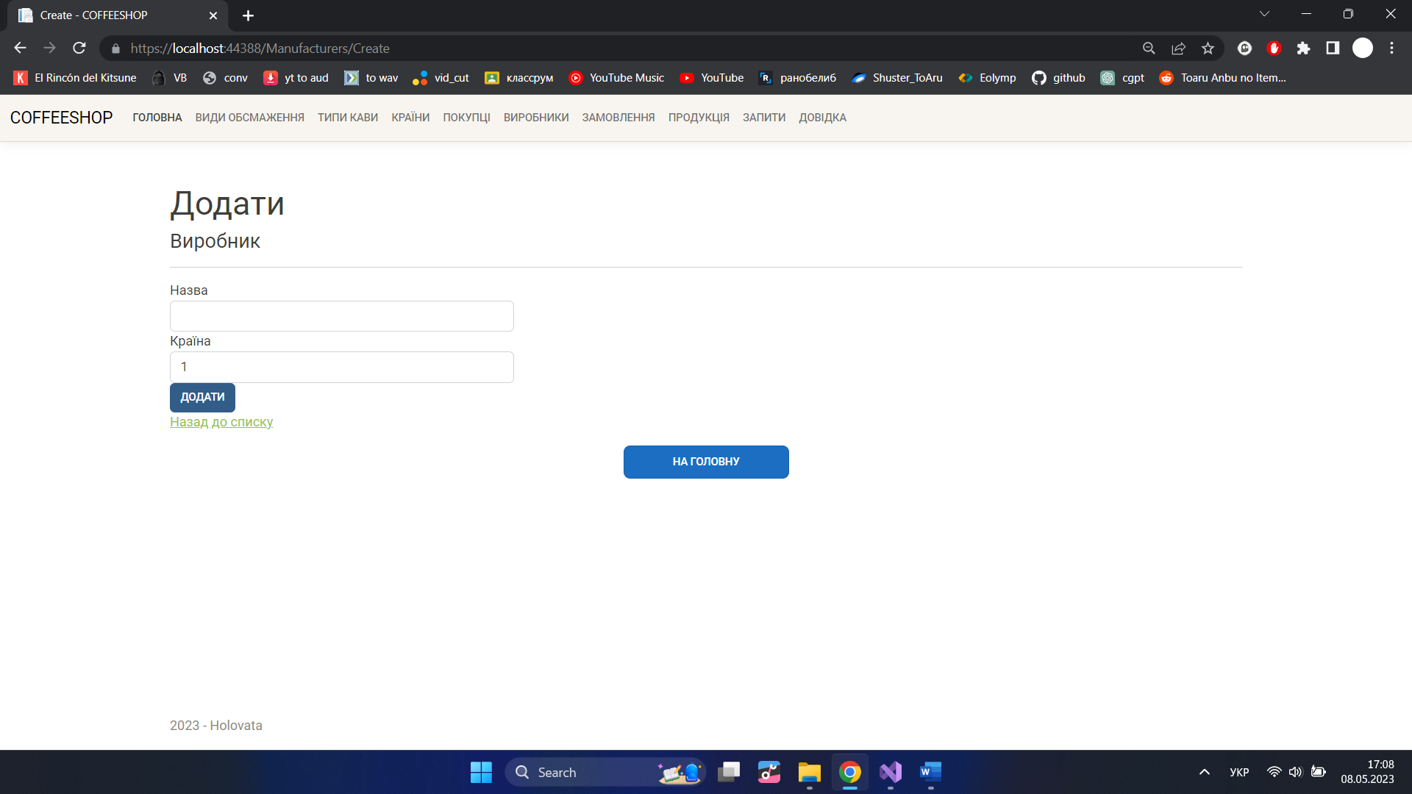

На даній сторінці можна додати відомості про нового виробника (назву та країну походження) до бази даних сайту.

Поля введення:

• **Назва** – обов'язкове поле, максимальна довжина введення – 50 символів.

• **Країна** – випадний список, елементами якого є індекси країн світу з бази даних сайту.

При спробі надіслати порожнє значення запит на створення відхиляється і відображається текст помилки:

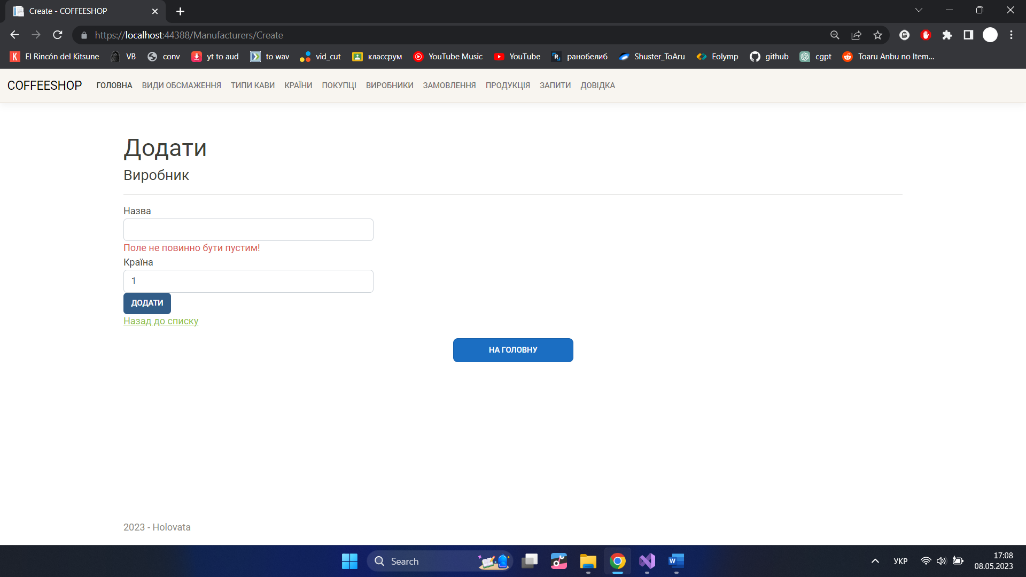

Кнопки на сторінці:

• **Додати** – при натисканні дані форми відправляються на сервер. Якщо помилки (див. вище) відсутні, відомості про нового виробника додаються до бази і користувач повертається до списку виробників, де вони відтепер відображаються; інакше – відбувається повернення на дану сторінку з текстом помилки (див. вище);

• **Назад до списку** – при натисканні повертає до списку виробників.

### 6.2. Редагування виробника

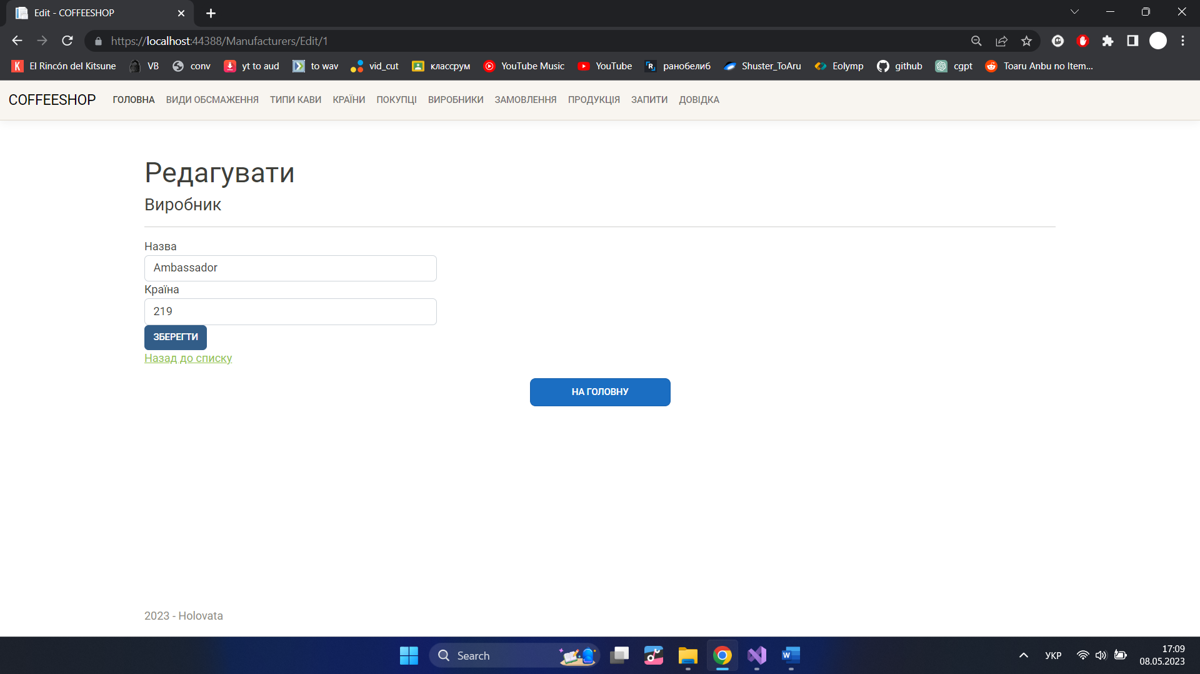

На даній сторінці можна змінити відомості про обраного виробника (назву та країну), які при завантаженні сторінки відображаються у відповідних полях введення. Для прикладу розглянемо процес редагування виробника *Ambassador*.

Поля введення:

• **Назва** – обов'язкове поле, максимальна довжина введення – 50 символів.

• **Країна** – випадний список, елементами якого є індекси країн світу з бази даних сайту.

При спробі надіслати порожнє значення запит на створення відхиляється і відображається текст помилки:

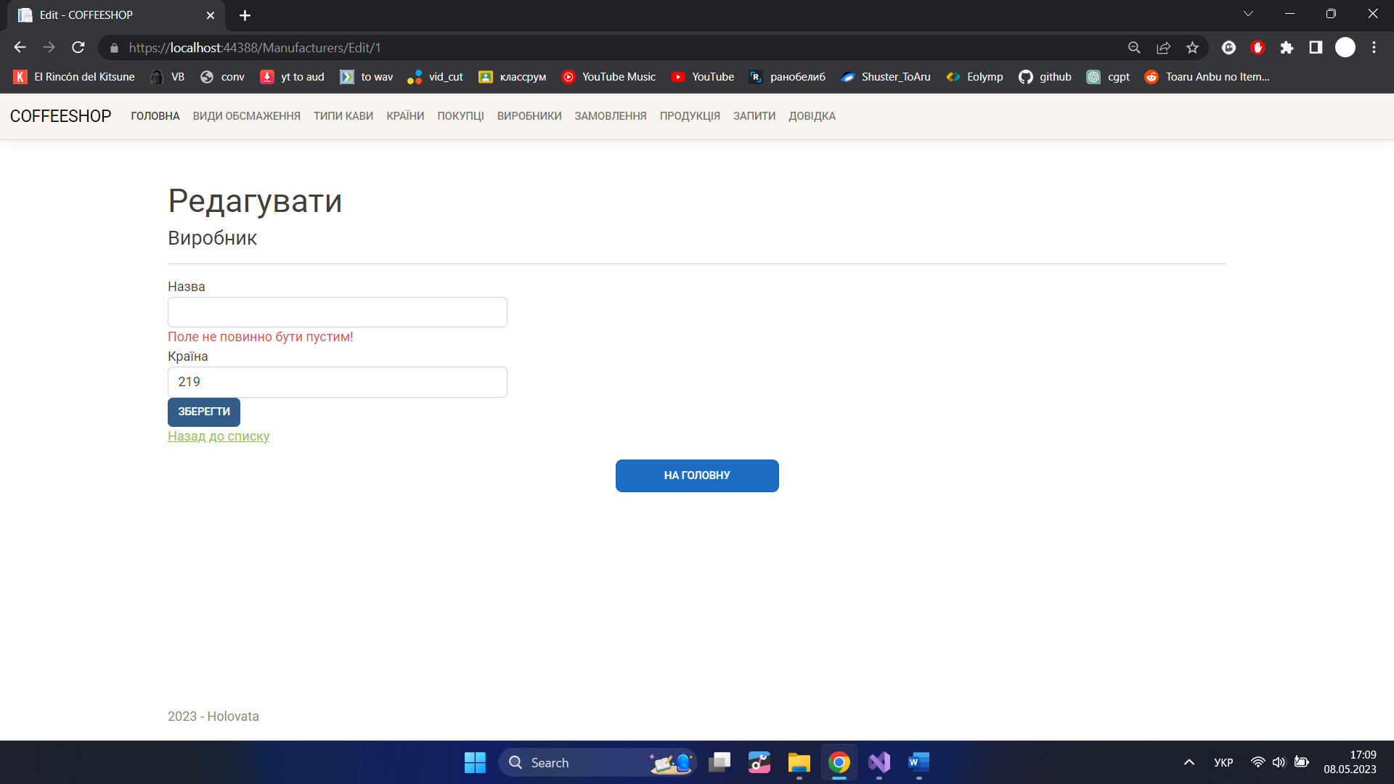

Кнопки на сторінці:

• **Зберегти** – дані форми відправляються на сервер. Якщо помилки (див. вище) відсутні, зміни застосовуються і користувач повертається до списку виробників, де для обраного ним відображаються змінені дані; інакше – відбувається повернення на дану сторінку з текстом помилки (див. вище);

• **Назад до списку** – при натисканні повертає до списку виробників.

### 6.3. Видалення виробника

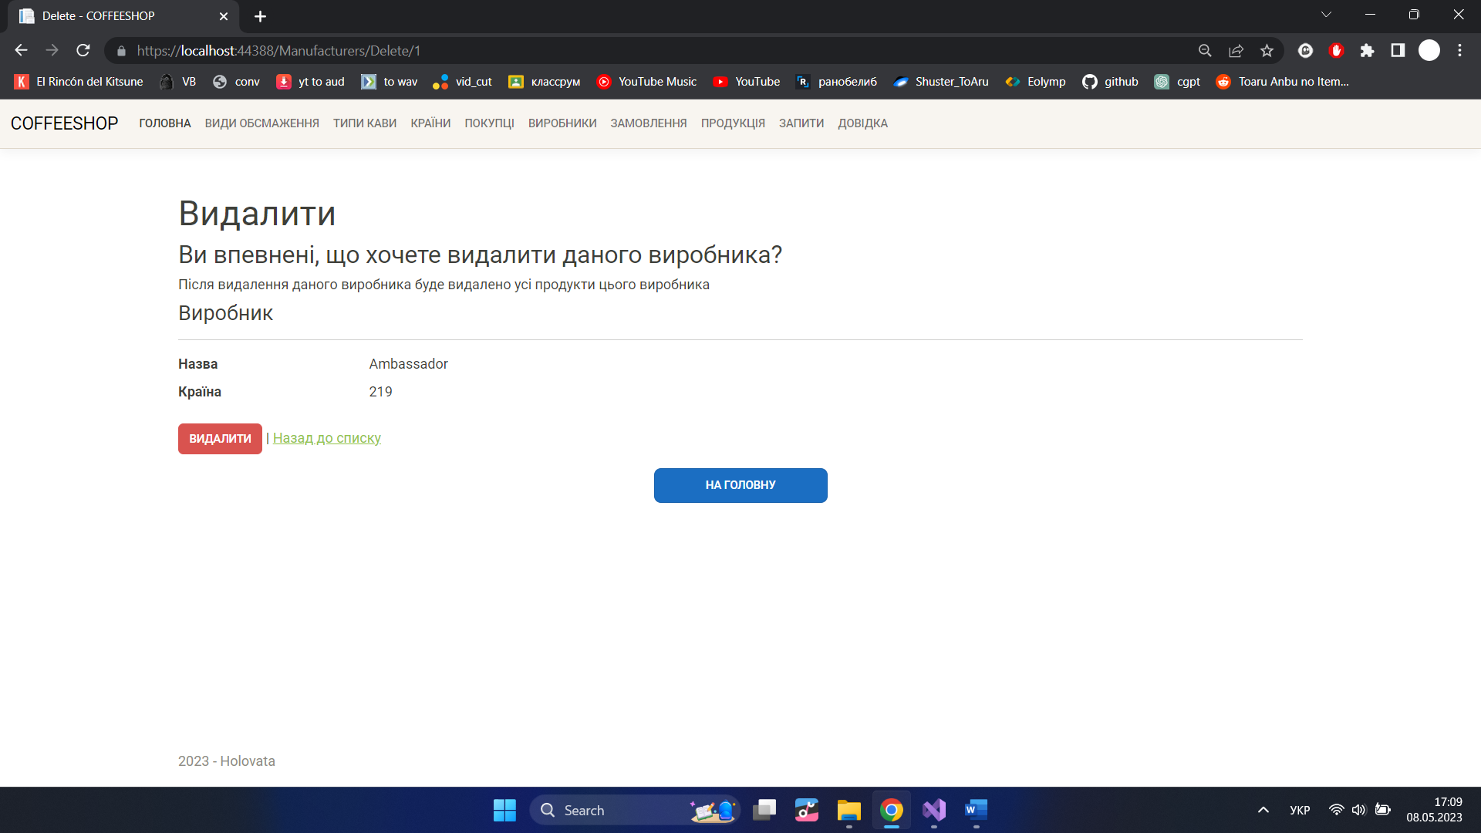

Дана форма попереджає користувача про наслідки видалення (продукти даного виробника автоматично видаляються).

Кнопки на сторінці:

• **Видалити** – при натисканні усі відомості про даного виробника, а також усі залежні дані (продукти даного виробника) видаляються з бази даних сайту;

• **Назад до списку** – при натисканні повертає до списку виробників.

## 7. Замовлення

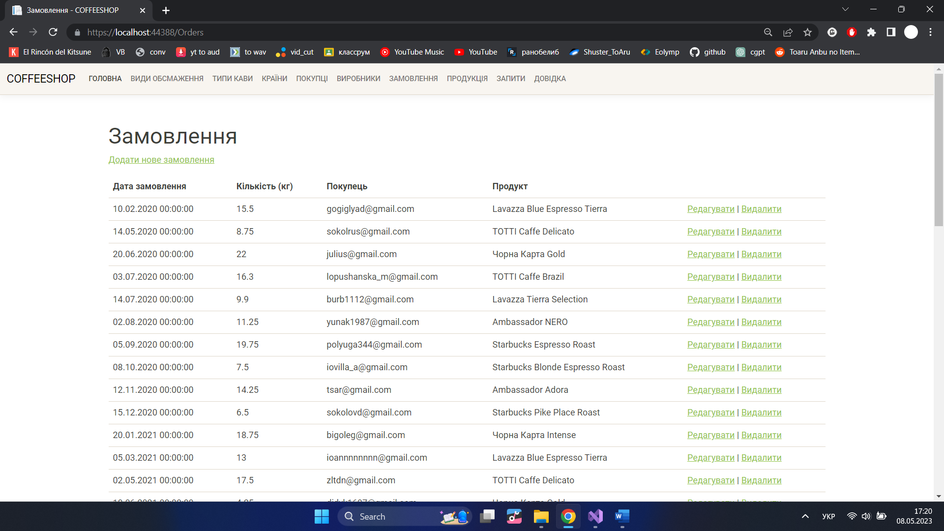

На даній сторінці виводяться відомості про всі наявні у базі даних замовлення. У таблицю виводяться дати їх створення, к-ть замовленого продукту у кг, покупець та куплений продукт.

Над таблицею знаходиться кнопка **Додати нове замовлення (7.1)**, яка відкриває сторінку додавання відомостей про нове замовлення до бази даних сайту.

Для кожного типу кави у списку надаються наступні кнопки:

• **Редагувати (7.2)** – відкриває сторінку редагування даних про замовлення.

• **Видалити** **(7.3)** – викликає сторінку для підтвердження видалення замовлення.

Під таблицею знаходиться кнопка **На головну**, яка повертає користувача на головну сторінку.

### 7.1. Додати нове замовлення

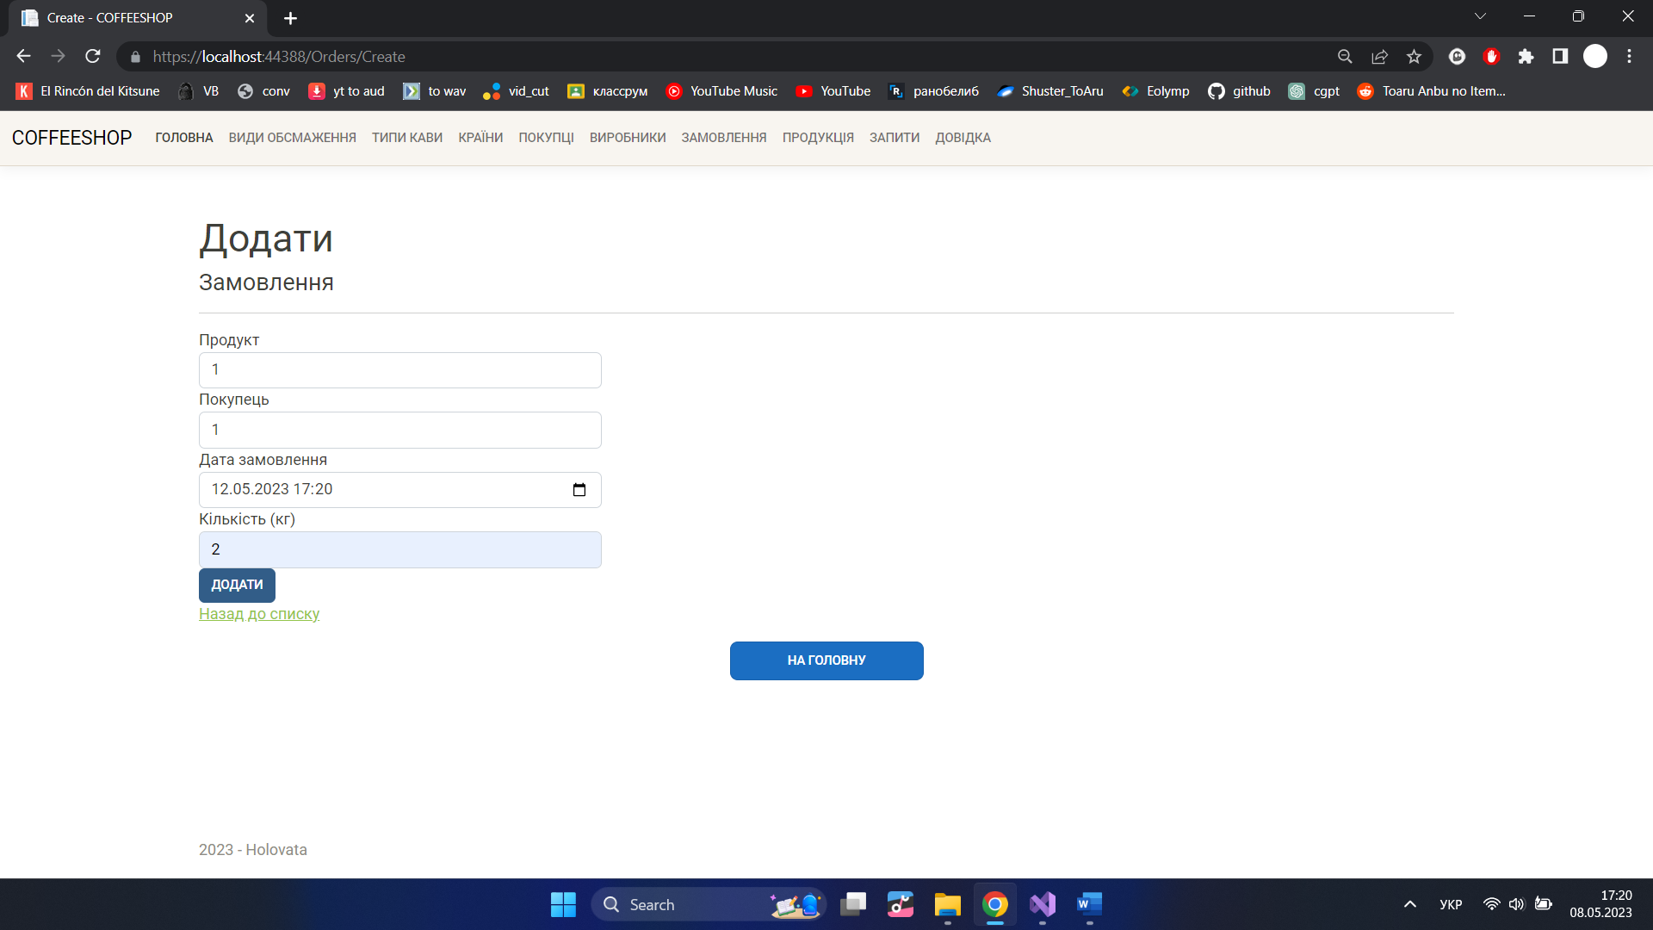

На даній сторінці можна додати відомості про нове замовлення (дата створення, к-ть замовленого продукту у кг, покупець та куплений продукт) до бази даних сайту.

Поля введення:

• **Продукт** – випадний список, елементами якого є індекси продуктів з бази даних сайту;

• **Покупець** – випадний список, елементами якого є індекси покупців з бази даних сайту;

• **Дата замовлення** – обов'язкове поле типу DateTime;

• **Кількість (кг)** – обов'язкове числове поле.

При спробі надіслати порожнє значення запит на створення відхиляється і відображається текст помилки:

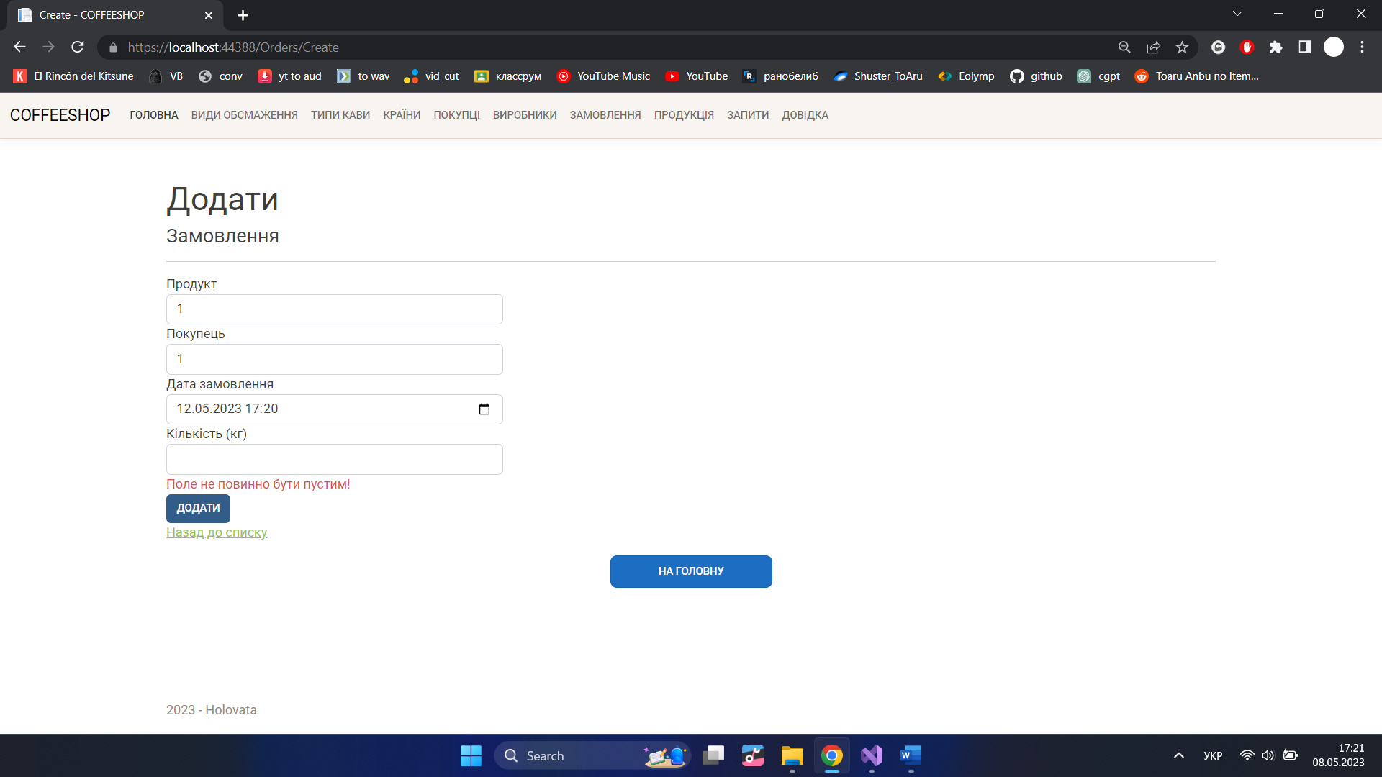

Кнопки на сторінці:

• **Додати** – при натисканні дані форми відправляються на сервер. Якщо помилки (див. вище) відсутні, відомості про нове замовлення додаються до бази і користувач повертається до списку замовлень, де вони відтепер відображаються; інакше – відбувається повернення на дану сторінку з текстом помилки (див. вище);

• **Назад до списку** – при натисканні повертає до списку замовлень.

### 7.2. Редагування замовлення

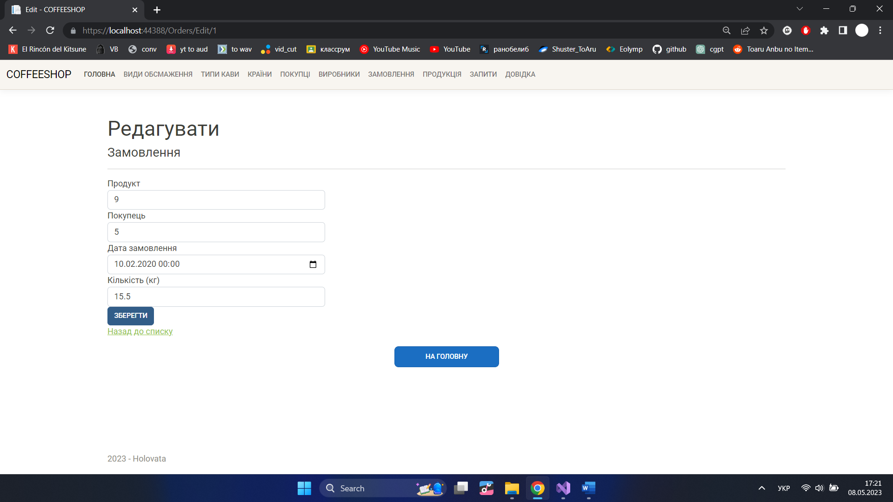

На даній сторінці можна змінити відомості про обране замовлення (дата створення, к-ть замовленого продукту у кг, покупець та куплений продукт), які при завантаженні сторінки відображаються у відповідних полях введення. Для прикладу розглянемо процес редагування одного замовлення.

Поля введення:

• **Продукт** – випадний список, елементами якого є індекси продуктів з бази даних сайту;

• **Покупець** – випадний список, елементами якого є індекси покупців з бази даних сайту;

• **Дата замовлення** – обов'язкове поле типу DateTime;

• **Кількість (кг)** – обов'язкове числове поле.

При спробі зберегти порожнє значення запит на зміну відхиляється і відображається текст помилки:

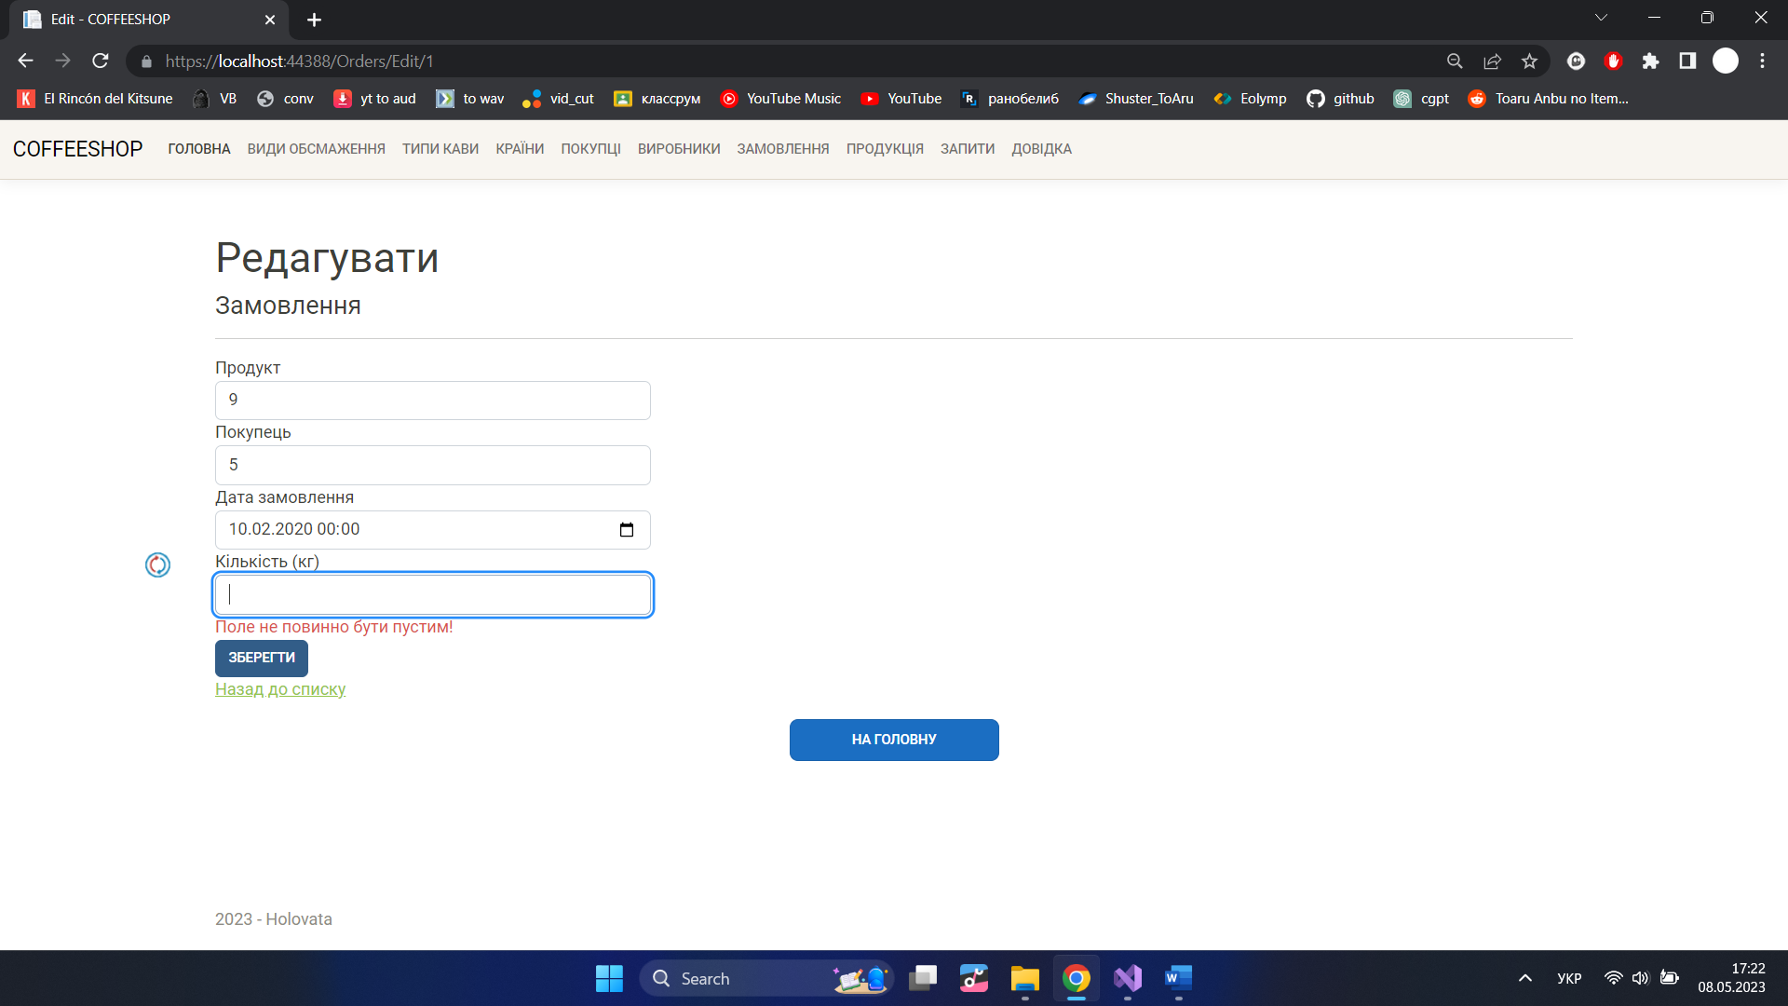

Кнопки на сторінці:

• **Зберегти** – дані форми відправляються на сервер. Якщо помилки (див. вище) відсутні, зміни застосовуються і користувач повертається до списку замовлень, де для обраного ним відображаються змінені дані; інакше – відбувається повернення на дану сторінку з текстом помилки (див. вище);

• **Назад до списку** – при натисканні повертає до списку замовлень.

### 7.3. Видалення замовлення

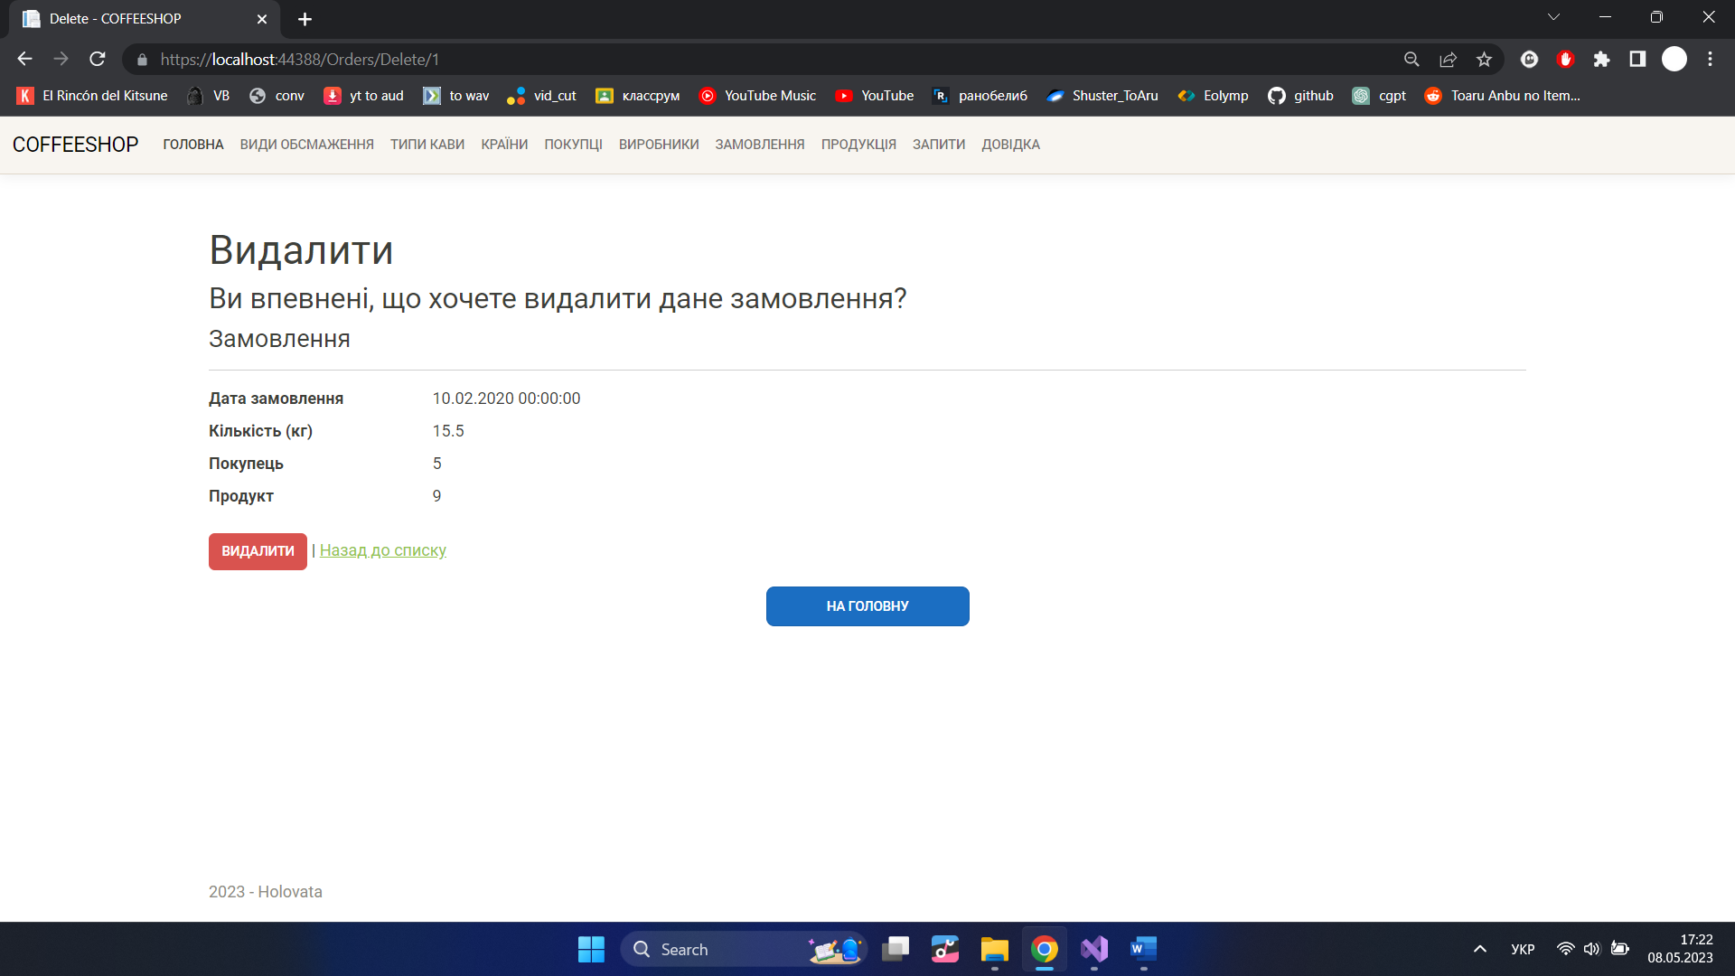

Дана форма попереджає користувача про наслідки видалення замовлення.

Кнопки на сторінці:

• **Видалити** – при натисканні усі відомості про дане замовлення видаляються з бази даних сайту;

• **Назад до списку** – при натисканні повертає до списку замовлень.

## 8. Продукція

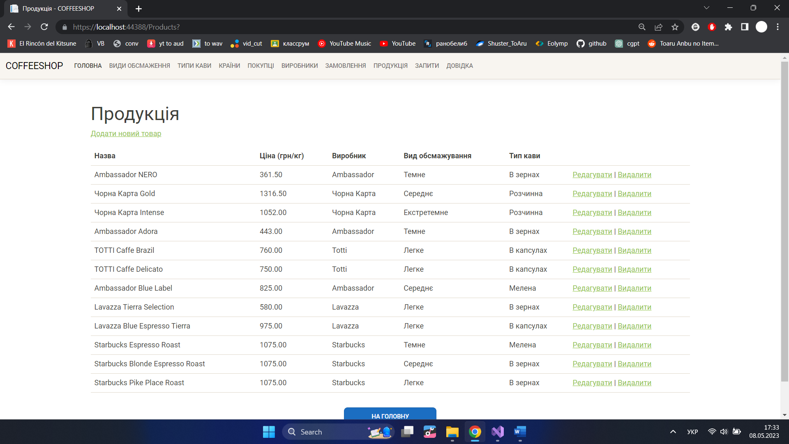

На даній сторінці виводяться відомості про всі наявні у базі даних товари. У таблицю виводяться їх назви, ціна грн/кг, виробник, вид обсмажування та тип кави.

Над таблицею знаходиться кнопка **Додати новий товар (8.1)**, яка відкриває сторінку додавання відомостей про новий товар до бази даних сайту.

Для кожного товару у списку надаються наступні кнопки:

• **Редагувати (8.2)** – відкриває сторінку редагування даних про товар.

• **Видалити** **(8.3)** – викликає сторінку для підтвердження видалення товару.

Під таблицею знаходиться кнопка **На головну**, яка повертає користувача на головну сторінку.

### 8.1. Додати новий товар

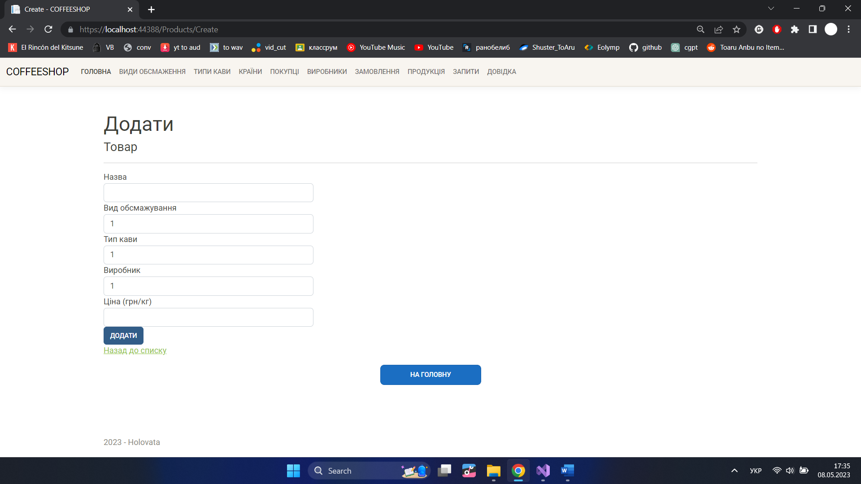

На даній сторінці можна додати відомості про новий товар (назва, ціна грн/кг, виробник, вид обсмажування та тип кави) до бази даних сайту.

Поля введення:

• **Назва** – обов'язкове поле, максимальна довжина введення – 50 символів

• **Вид обсмажування** – випадний список, елементами якого є індекси видів обсмажування з бази даних сайту;

• **Тип кави** – випадний список, елементами якого є індекси типів кави з бази даних сайту;

• **Виробник** – випадний список, елементами якого є індекси виробників з бази даних сайту;

• **Ціна (грн/кг)** – обов'язкове числове поле.

При спробі надіслати порожнє значення запит на створення відхиляється і відображається текст помилки:

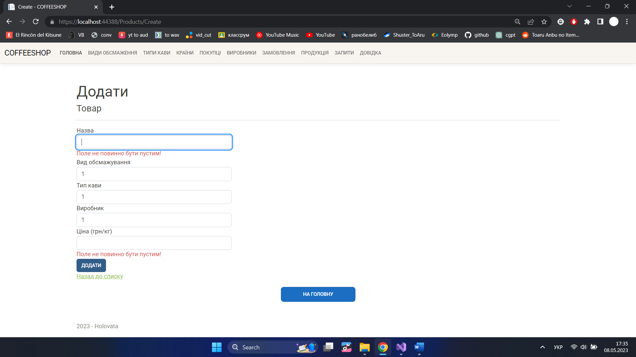

Кнопки на сторінці:

• **Додати** – при натисканні дані форми відправляються на сервер. Якщо помилки (див. вище) відсутні, відомості про новий товар додаються до бази і користувач повертається до списку товарів, де вони відтепер відображаються; інакше – відбувається повернення на дану сторінку з текстом помилки (див. вище);

• **Назад до списку** – при натисканні повертає до списку товарів.

### 8.2. Редагування товару

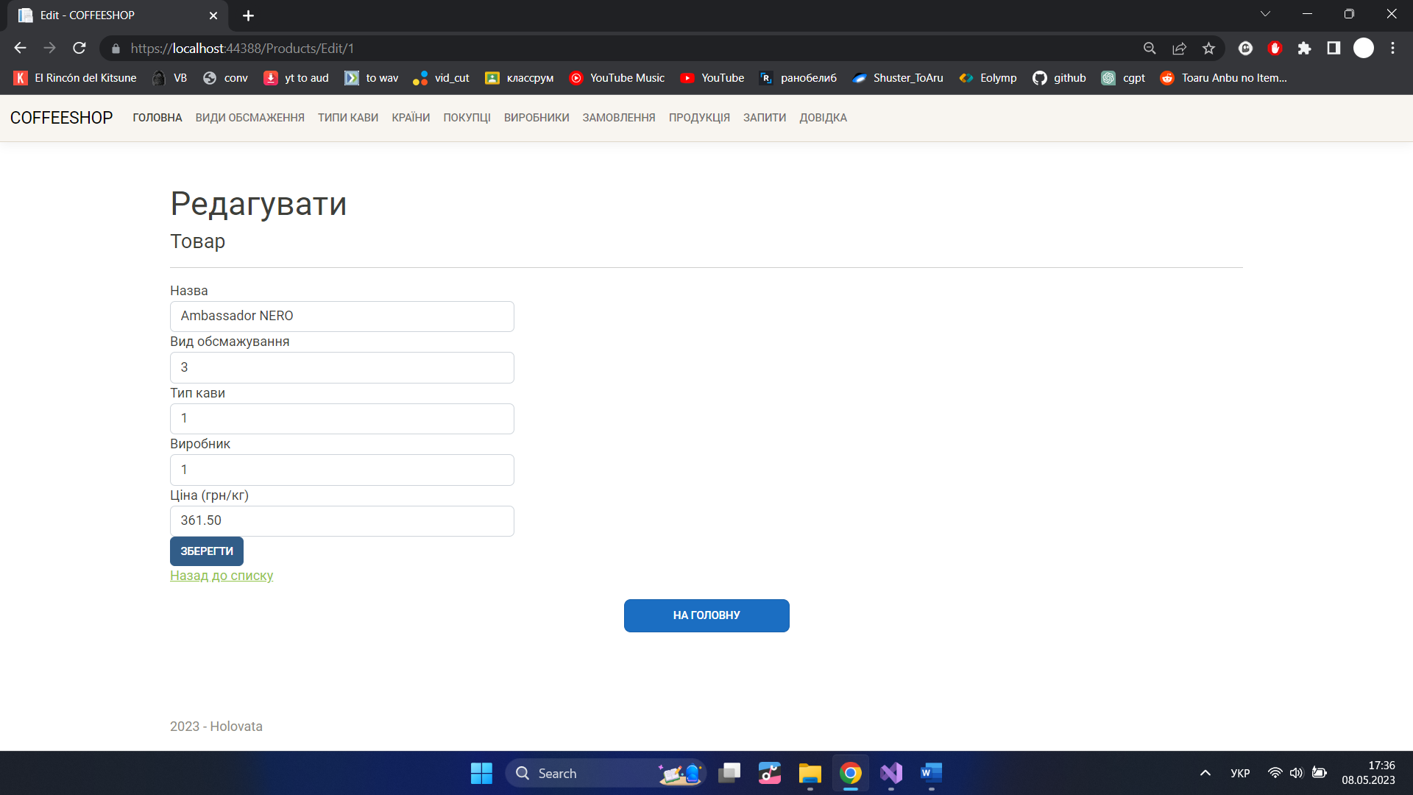

На даній сторінці можна змінити відомості про обраний товар (назва, ціна грн/кг, виробник, вид обсмажування та тип кави), які при завантаженні сторінки відображаються у відповідних полях введення. Для прикладу розглянемо процес редагування товару *Ambassador NERO*.

Поля введення:

• **Назва** – обов'язкове поле, максимальна довжина введення – 50 символів

• **Вид обсмажування** – випадний список, елементами якого є індекси видів обсмажування з бази даних сайту;

• **Тип кави** – випадний список, елементами якого є індекси типів кави з бази даних сайту;

• **Виробник** – випадний список, елементами якого є індекси виробників з бази даних сайту;

• **Ціна (грн/кг)** – обов'язкове числове поле.

При спробі зберегти порожнє значення запит на зміну відхиляється і відображається текст помилки:

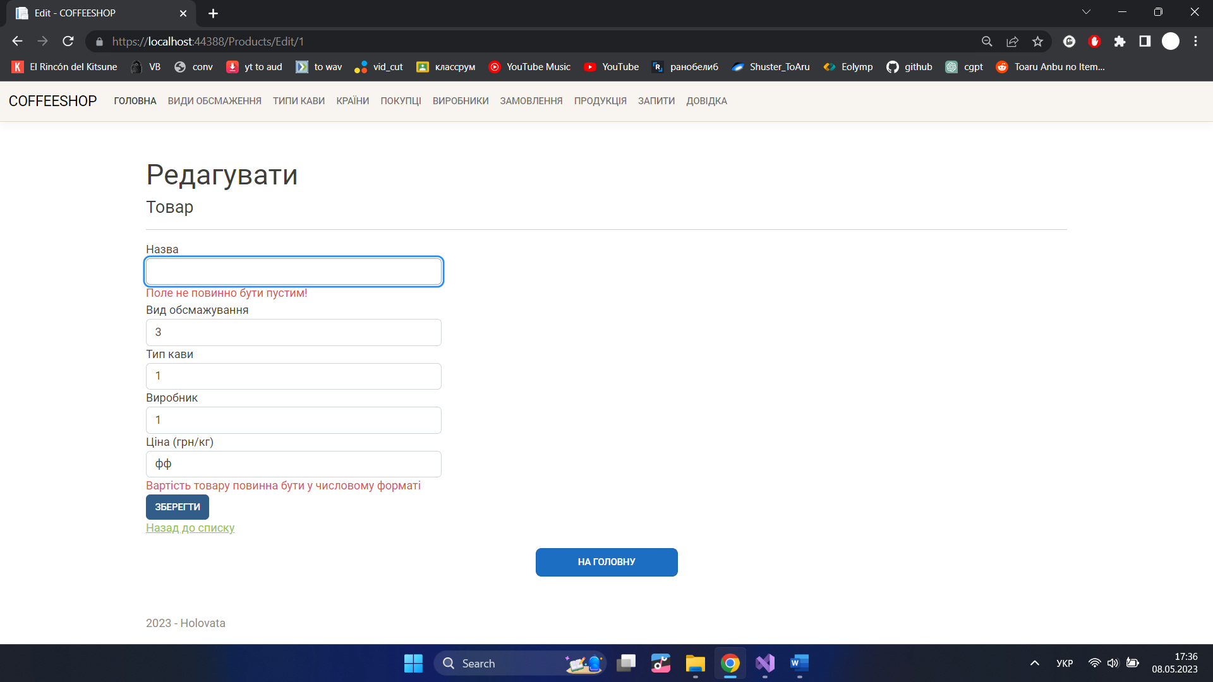

Кнопки на сторінці:

• **Зберегти** – дані форми відправляються на сервер. Якщо помилки (див. вище) відсутні, зміни застосовуються і користувач повертається до списку товарів, де для обраного ним відображаються змінені дані; інакше – відбувається повернення на дану сторінку з текстом помилки (див. вище);

• **Назад до списку** – при натисканні повертає до списку товарів.

### 8.3. Видалення товару

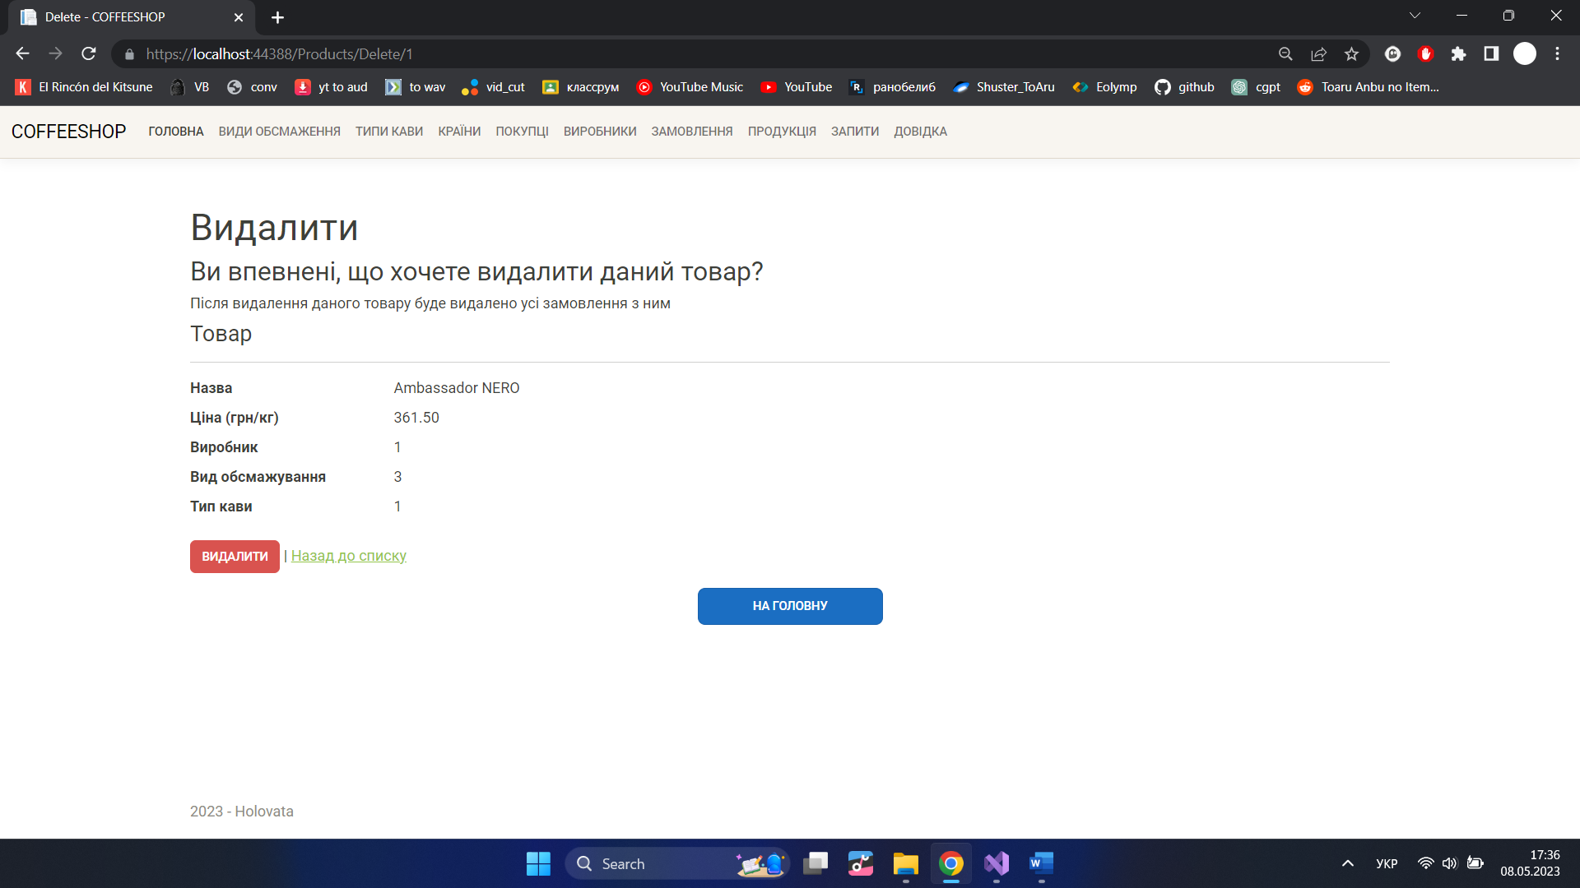

Дана форма попереджає користувача про наслідки видалення (замовлення з даним товаром автоматично видаляються).

Кнопки на сторінці:

• **Видалити** – при натисканні усі відомості про даний товар, а також усі залежні дані (замовлення з даним товаром) видаляються з бази даних сайту;

• **Назад до списку** – при натисканні повертає до списку товарів.

## 9. Запити

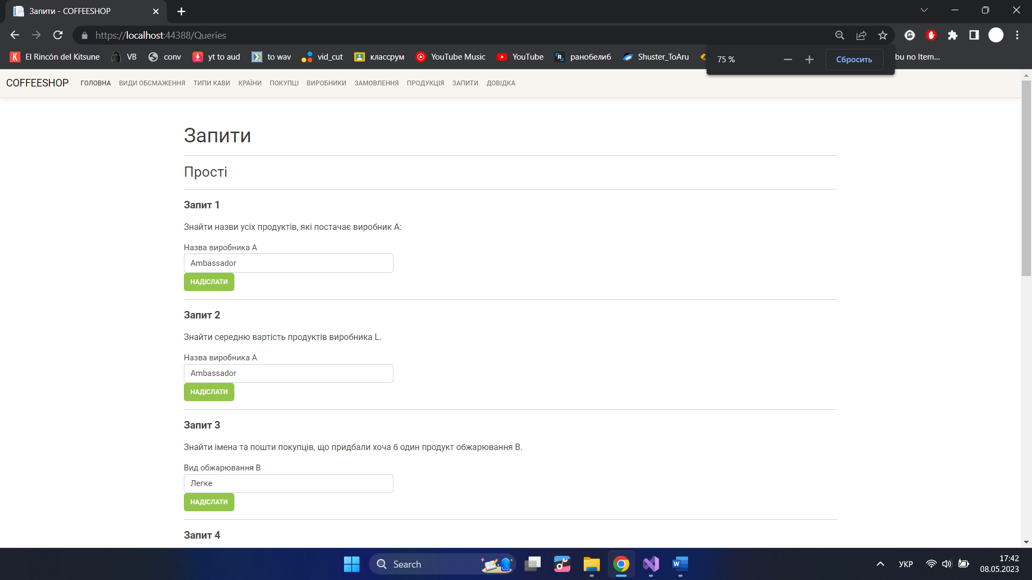

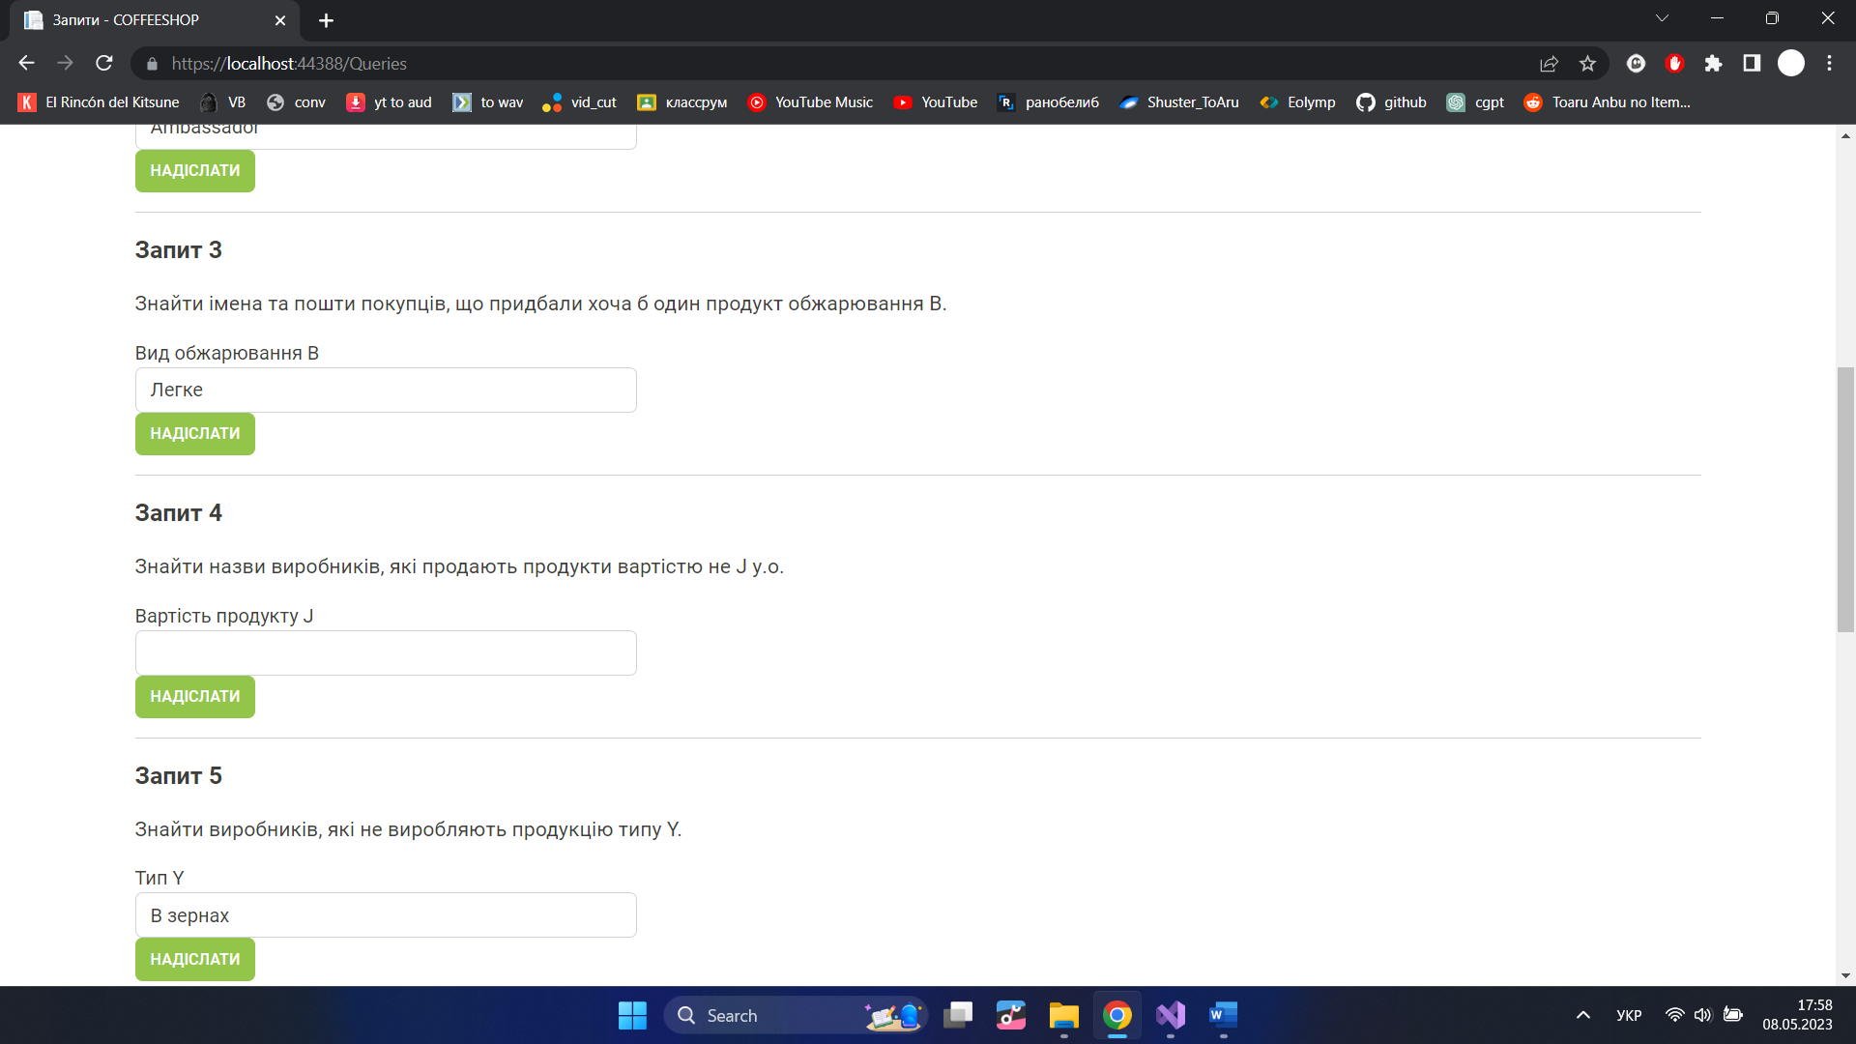

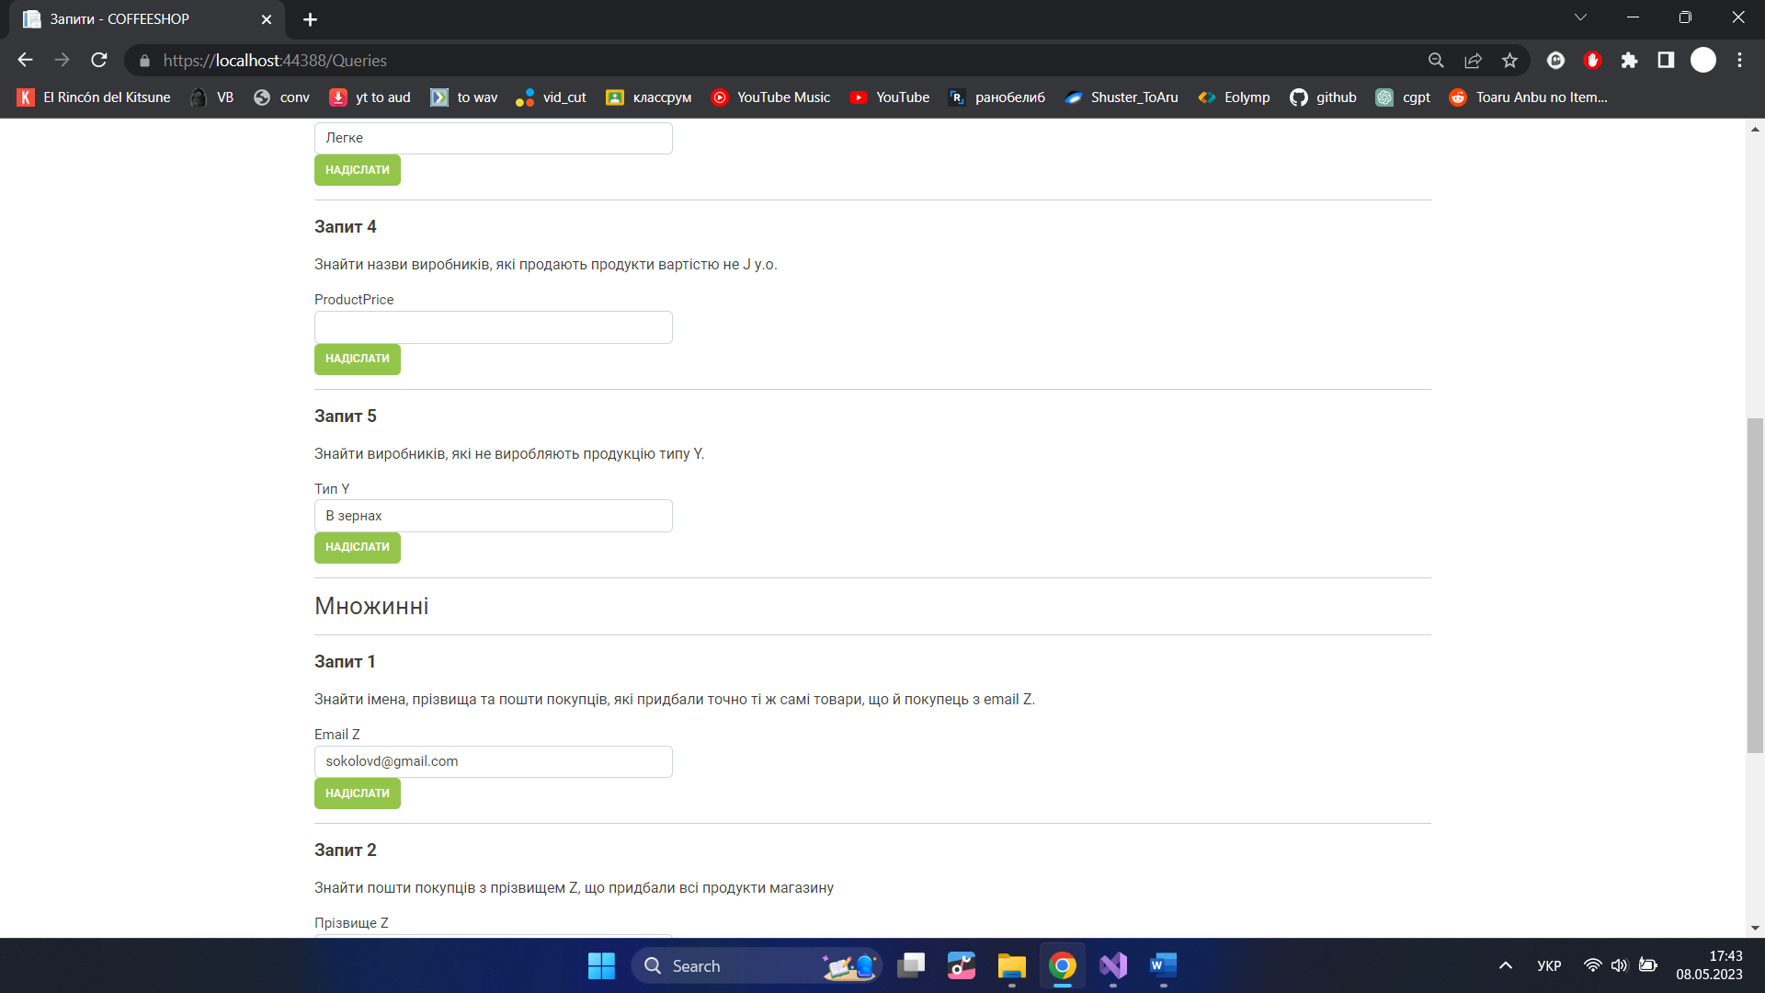

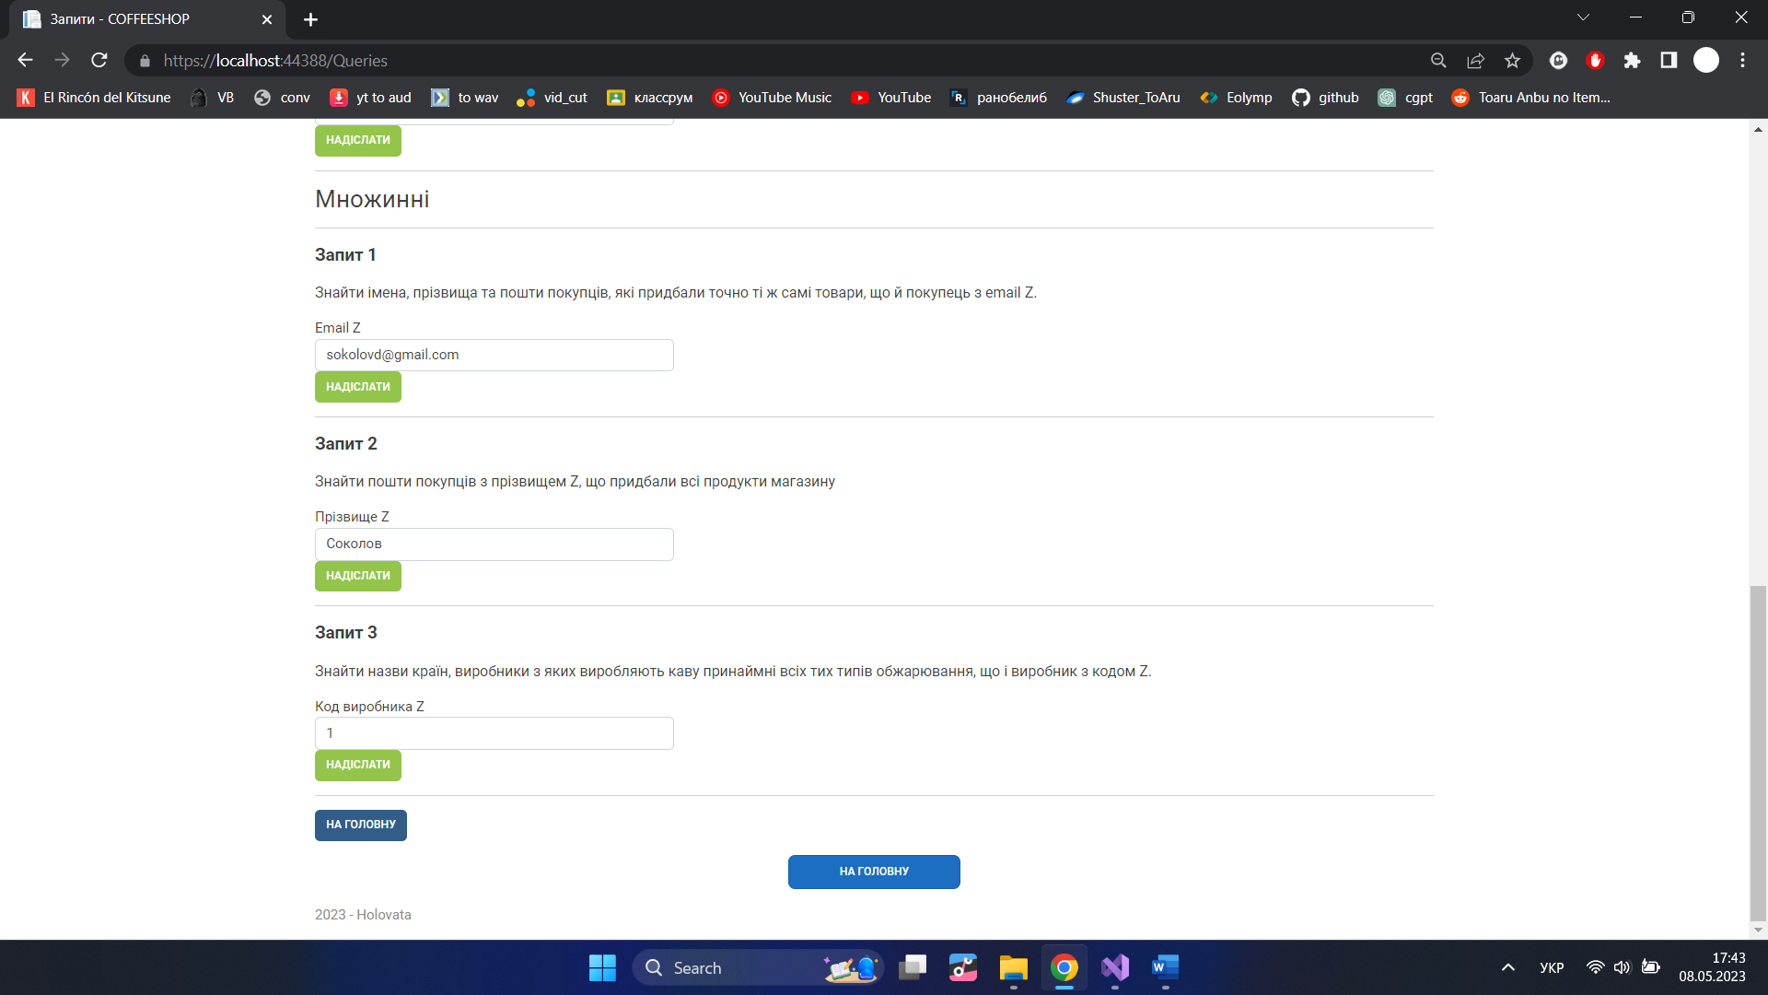

Вище представлені зображення сторінки виконання параметризованих запитів до бази даних сайту – простих та на множинне порівняння. Введене користувачем значення підставляється в запит у якості параметра.

Поля введення:

**Прості запити**

Запит 1

• **Назва виробника А** – випадний список з назвами всіх наявних у базі даних виробників.

Запит 2

• **Назва виробника А** – випадний список з назвами всіх наявних у базі даних виробників.

Запит 3

• **Вид обжарювання В** – випадний список з назвами усіх наявних у базі видів обжарювання.

Запит 4

• **Вартість продукту J** – обов'язкове при надсиланні даного запиту поле. Максимальна довжина введення – 28 символів. При спробі ввести порожнє або негрошове значення виконання запиту відхиляється і виводиться текст помилки:

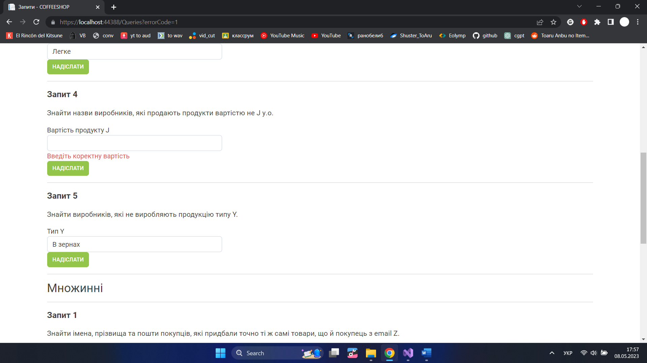

Запит 5

• **Тип Y** – випадний список з назвами усіх наявних у базі типів товарів.

**Множинні запити**

Запит 1

• **Email Z** – випадний список з електронними поштами всіх наявних у базі даних покупців.

Запит 2

• **Прізвище Z** – випадний список з прізвищами всіх наявних у базі даних покупців.

Запит 3

• **Код виробника Z** – випадний список з кодами всіх наявних у базі даних виробників.

Кнопка "**На головну**" внизу сторінки повертає користувача на головну сторінку.

### 9.1. Результати виконання запитів

При натисканні кнопки "Надіслати" відбувається надсилання введених даних на сервер. У випадку простого запиту 4 здійснюється перевірка на коректність – якщо дані помилкові, користувач залишається на сторінці із запитами (див. вище), інакше, як і для всіх інших запитів, здійснюється звернення із запитом до бази даних і користувач попадає на сторінку із результатами. Можливі два сценарії: перший – результат непорожній і виводиться на екран у вигляді одного значення (тільки для запиту 2) або таблиці; другий – результат порожній і виводиться повідомлення про це.

Непорожній результат (прості запити 2 та 1):

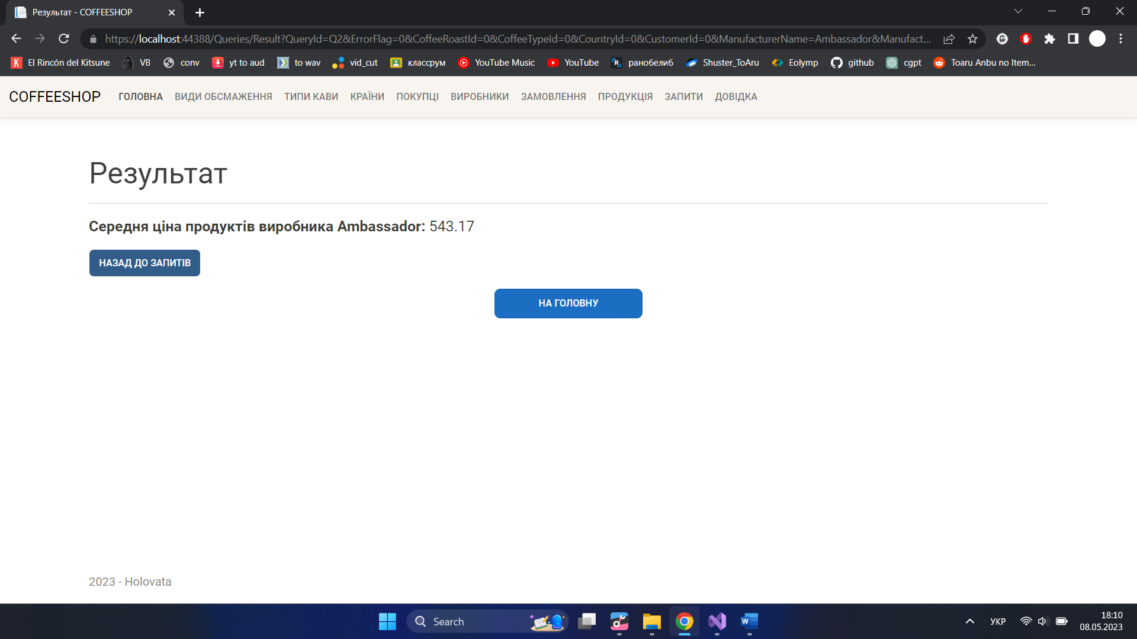

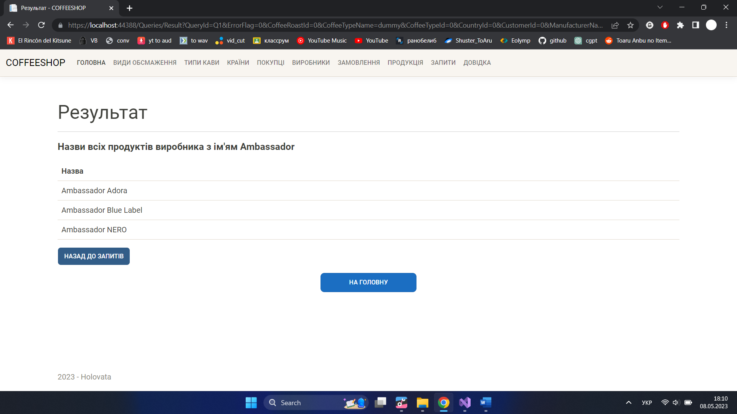

Порожній результат (множинний запит 2 з параметром, що не задовольняє умову запиту):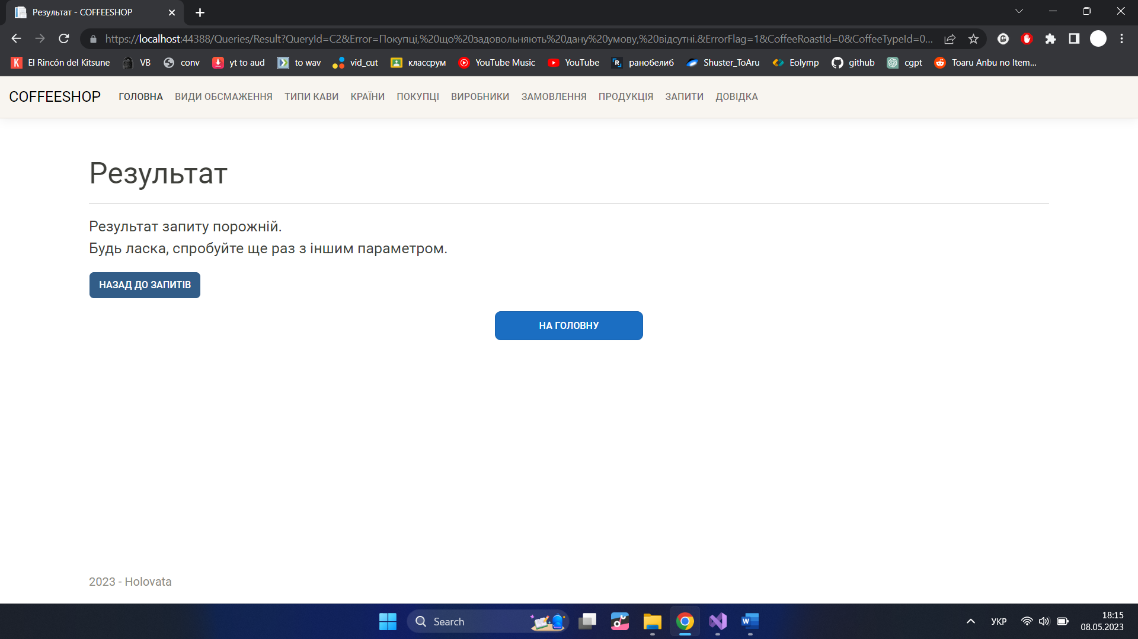

Кнопки:

• "**Назад до запитів**" – повертає користувача на сторінку із запитами.

• "**На головну**" – повертає користувача на головну сторінку.

## 10. Довідка

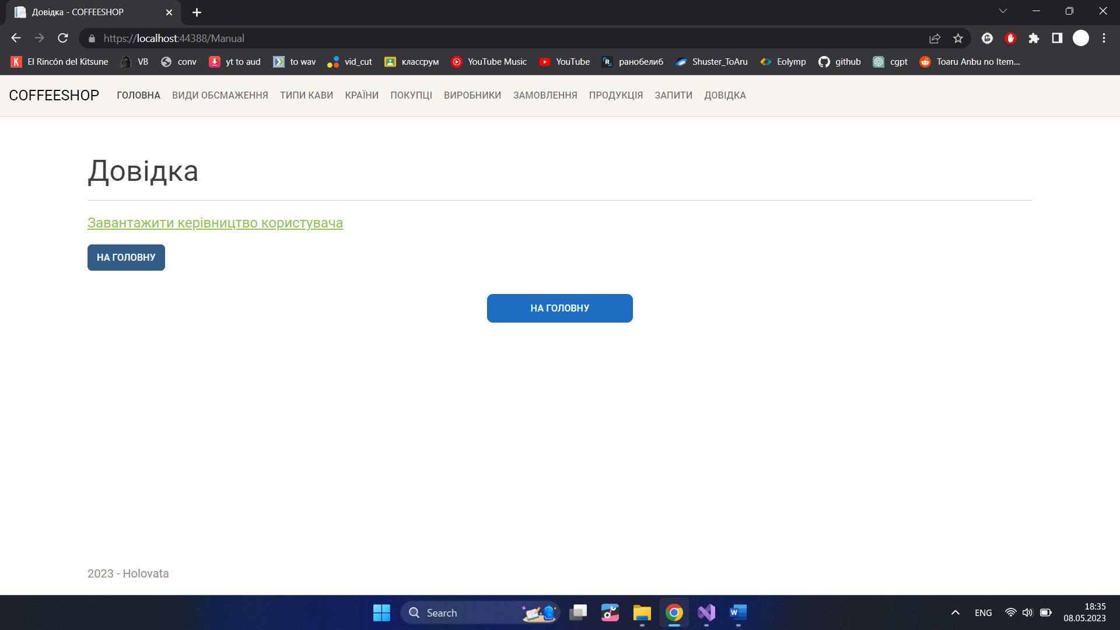

На цій сторінці можна завантажити керівництво користувача за відповідним посиланням "**Завантажити керівництво користувача**".

Кнопка "**На головну**" повертає користувача на головну сторінку.

# Таблиці бази даних

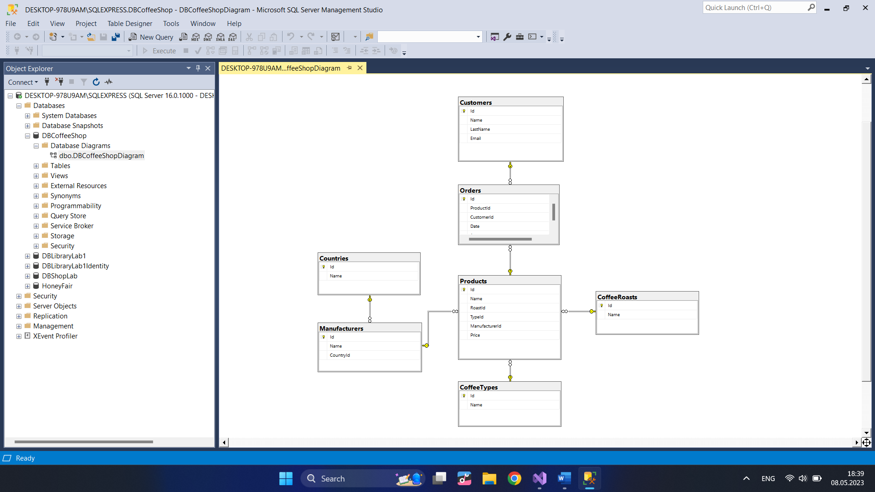

**Customers (Покупці)**

Містить дані покупців з бази даних.

|  |  |  |
| --- | --- | --- |
| **Назва поля** | **Тип даних** | **Опис поля** |
| Id | int [PRIMARY KEY] | Ідентифікатор покупця |
| Name | nvarchar(50) | Ім’я покупця |
| LastName | nvarchar(50) | Прізвище покупця |
| Email | nvarchar(50) | Адреса ел. пошти покупця |

**Orders (Замовлення)**

Містить дані усіх замовлень з бази даних.

|  |  |  |
| --- | --- | --- |
| **Назва поля** | **Тип даних** | **Опис поля** |
| Id | int [PRIMARY KEY] | Ідентифікатор замовлення |
| ProductId | int [FOREIGN KEY] | Ідентифікатор товару |
| CustomerId | int [FOREIGN KEY] | Ідентифікатор покупця |
| Date | datetime | Час здійснення замовлення |
| Amount | float | К-ть замовленого продукту (кг) |

**Products (Товари)**

Містить дані усіх товарів з бази даних.

|  |  |  |
| --- | --- | --- |
| **Назва поля** | **Тип даних** | **Опис поля** |
| Id | int [PRIMARY KEY] | Ідентифікатор товару |
| Name | nvarchar(50) | назва товару |
| RoastId | int [FOREIGN KEY] | Ідентифікатор виду обсмаження |
| TypeId | int [FOREIGN KEY] | Ідентифікатор типу продукту |
| ManufacturerId | int [FOREIGN KEY] | Ідентифікатор виробника |
| Price | smallmoney | Ціна (грн/кг) |

**CoffeeRoasts (Види обсмаження)**

Містить дані про усі види обсмаження з бази даних.

|  |  |  |
| --- | --- | --- |
| **Назва поля** | **Тип даних** | **Опис поля** |
| Id | int [PRIMARY KEY] | Ідентифікатор виду обсмаження |
| Name | nvarchar(30) | Назва виду обсмаження |

**CoffeeTypes (Типи кави)**

Містить дані про усі типи кави з бази даних.

|  |  |  |
| --- | --- | --- |
| **Назва поля** | **Тип даних** | **Опис поля** |
| Id | int [PRIMARY KEY] | Ідентифікатор типу кави |
| Name | nvarchar(30) | Назва типу кави |

**Countries (Країни)**

Містить дані про усі країни світу.

|  |  |  |
| --- | --- | --- |
| **Назва поля** | **Тип даних** | **Опис поля** |
| Id | int [PRIMARY KEY] | Ідентифікатор країни |
| Name | nvarchar(100) | Назва країни |

**Manufacturers (Виробники)**

Містить дані про усіх виробників кави з бази даних.

|  |  |  |
| --- | --- | --- |
| **Назва поля** | **Тип даних** | **Опис поля** |
| Id | int [PRIMARY KEY] | Ідентифікатор виробника |
| Name | nvarchar(60) | Назва виробника |
| CountryId | int [FOREIGN KEY] | Ідентифікатор країни |

# Запити

## 1. Прості

1. Знайти назви усіх продуктів, які постачає виробник А.

SELECT DISTINCT Products.Name

FROM Products

WHERE Products.ManufacturerId IN

(SELECT Manufacturers.Id

FROM Manufacturers

WHERE Manufacturers.Name = A);

2. Знайти середню вартість продуктів виробника L.

SELECT AVG(p.Price)

FROM Products p, Manufacturers m

WHERE p.ManufacturerId = m.Id

AND m.Name = X;

3. Знайти імена та пошти покупців, що придбали хоча б один продукт обжарювання В.

SELECT Customers.Name, Customers.LastName, Customers.Email

FROM Customers

WHERE Customers.Id IN

(SELECT Orders.CustomerId

FROM Orders

WHERE Orders.ProductId IN

(SELECT Products.Id

FROM Products

WHERE Products.RoastId IN

(SELECT CoffeeRoasts.Id

FROM CoffeeRoasts

WHERE CoffeeRoasts.Name = B)));

4. Знайти назви виробників, які продають продукти вартістю не J у.о.

SELECT Manufacturers.Name

FROM Manufacturers

WHERE Manufacturers.Id IN

(SELECT Products.ManufacturerId

FROM Products

WHERE Products.Price != J);

5. Знайти виробників, які не виробляють продукцію типу Y.

SELECT DISTINCT m.Name

FROM Manufacturers m, Products p

WHERE m.Id = p.ManufacturerId

AND m.Id NOT IN (

SELECT m.Id

FROM Manufacturers m, Products p, CoffeeTypes ct

WHERE m.Id = p.ManufacturerId

AND p.TypeId = ct.Id

AND ct.Name = Y

);

## 2. Множинні

1. Знайти імена, прізвища та пошти покупців, які придбали точно ті ж самі товари, що й покупець з email Z.

SELECT C.LastName, C.Name, C.Email

FROM Customers C

WHERE C.Email != Z

AND NOT EXISTS

((SELECT Orders.ProductId

FROM Orders

WHERE Orders.CustomerId = C.Id)

EXCEPT

(SELECT Orders.ProductId

FROM Orders

WHERE Orders.CustomerId IN

(SELECT Customers.Id

FROM Customers

WHERE Customers.Email = Z)))

AND NOT EXISTS

((SELECT Orders.ProductId

FROM Orders

WHERE Orders.CustomerId IN

(SELECT Customers.Id

FROM Customers

WHERE Customers.Email = Z))

EXCEPT

(SELECT Orders.ProductId

FROM Orders

WHERE Orders.CustomerId = C.Id));

2. Знайти пошти покупців з прізвищем Z, що придбали всі продукти магазину.

SELECT C.LastName, C.Email

FROM Customers C

WHERE C.LastName = Z

AND NOT EXISTS

((SELECT Orders.ProductId

FROM Orders

WHERE Orders.CustomerId = C.Id)

EXCEPT

(SELECT Products.Id

FROM Products))

AND NOT EXISTS

((SELECT Products.Id

FROM Products)

EXCEPT

(SELECT Orders.ProductId

FROM Orders

WHERE Orders.CustomerId = C.Id));

3. Знайти назви країн, виробники з яких виробляють каву принаймні всіх тих типів обжарювання, що і виробник з кодом Z.

SELECT Countries.Name

FROM Countries

WHERE Countries.Id IN

(SELECT Manufacturers.CountryId

FROM Manufacturers

WHERE Manufacturers.Id IN

(SELECT M.Id

FROM Manufacturers M

WHERE NOT EXISTS

((SELECT Products.RoastId

FROM Products

WHERE Products.ManufacturerId = Z)

EXCEPT

(SELECT Products.RoastId

FROM Products

WHERE Products.ManufacturerId = M.Id AND Products.ManufacturerId != Z))));